
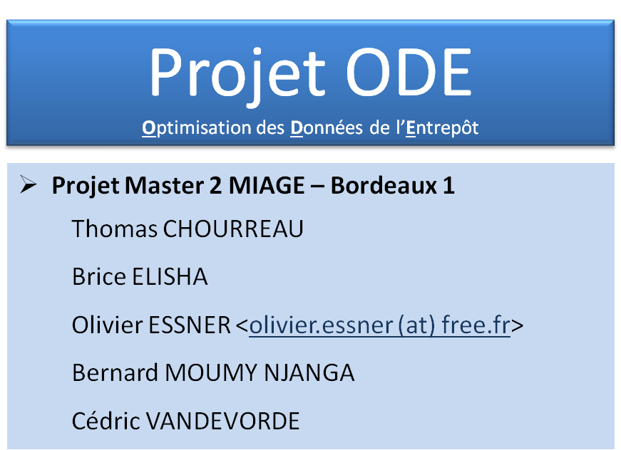

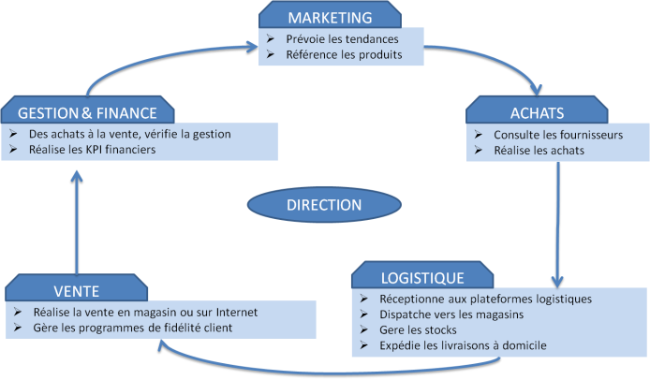
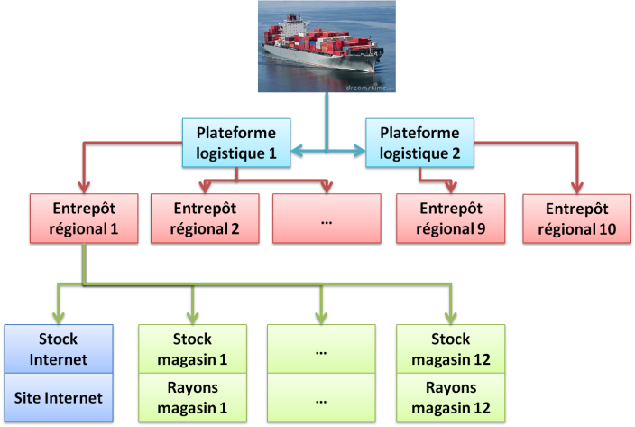
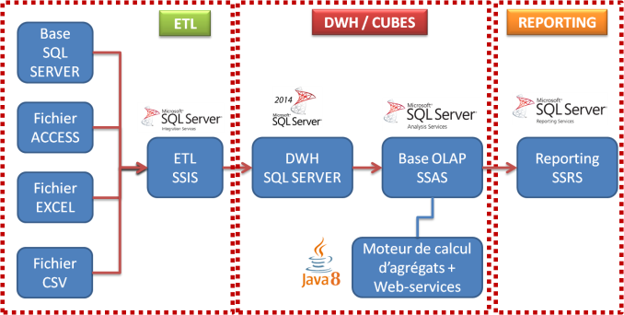
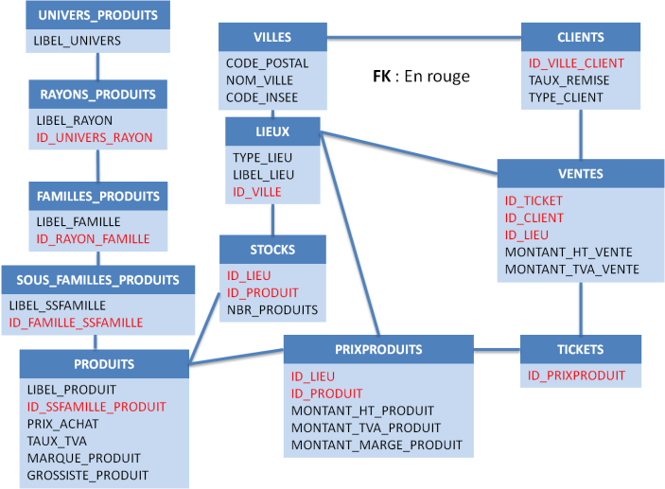
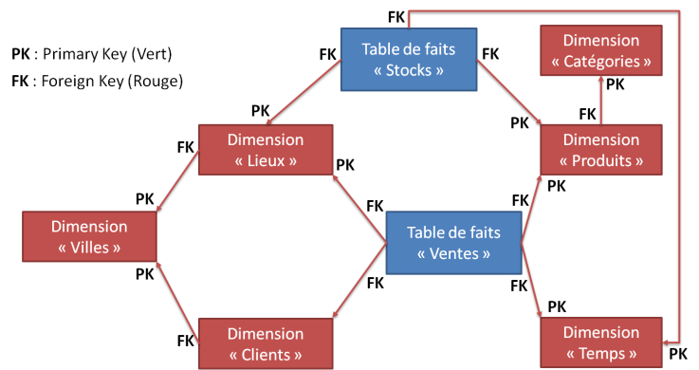
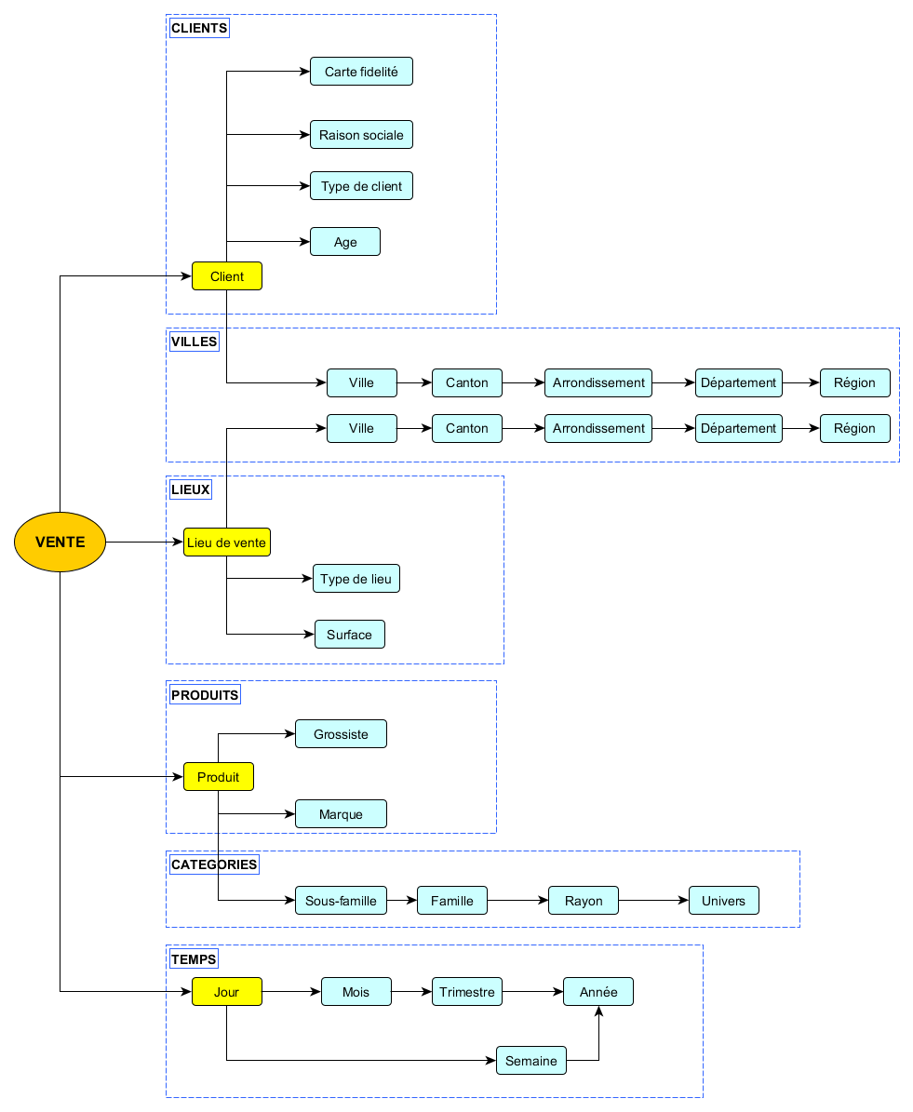
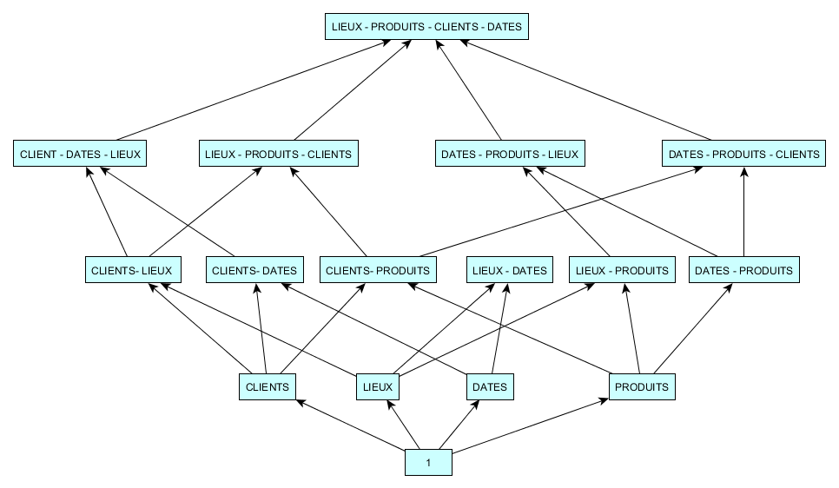
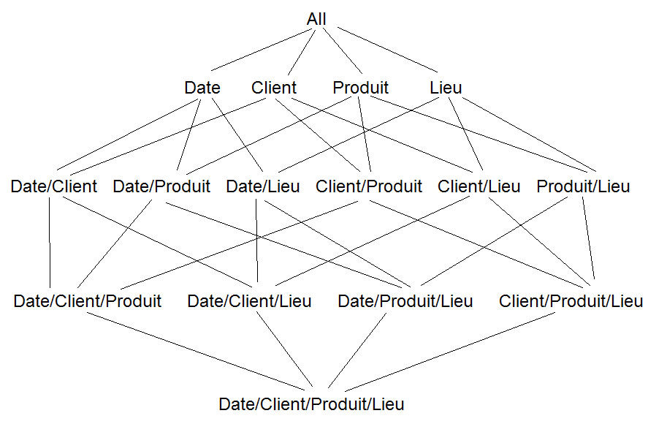
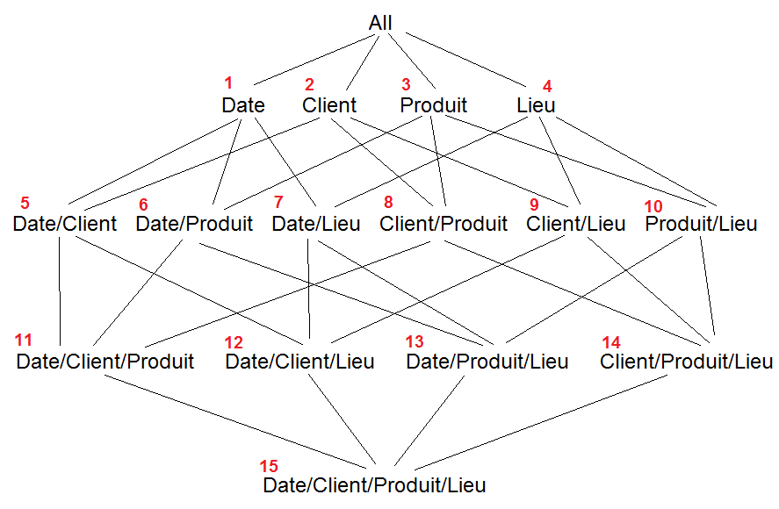
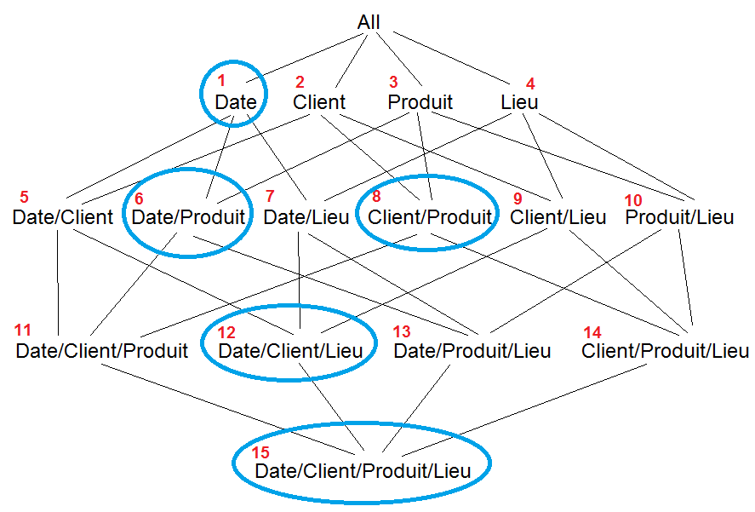
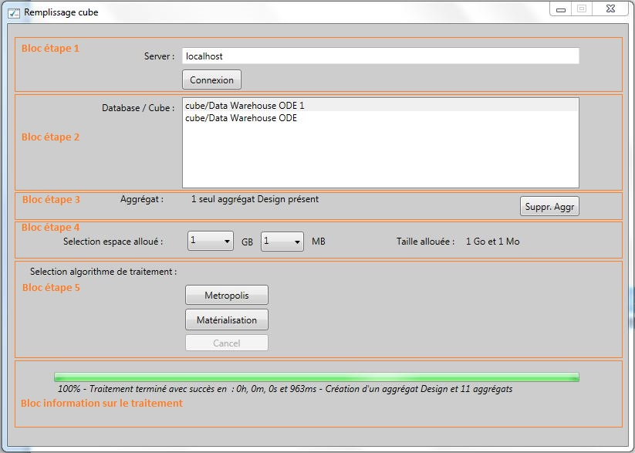
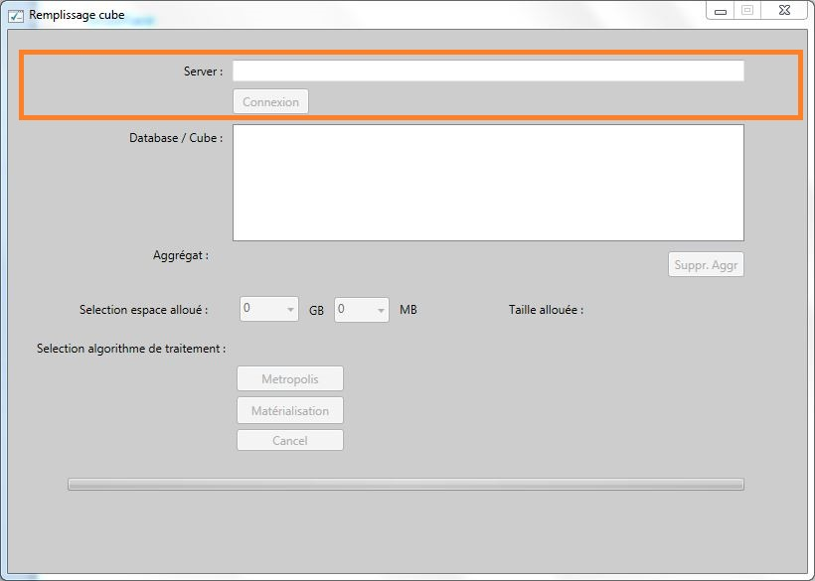
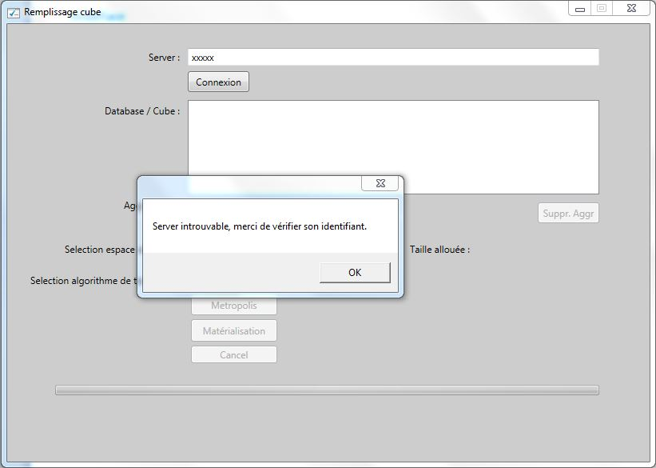
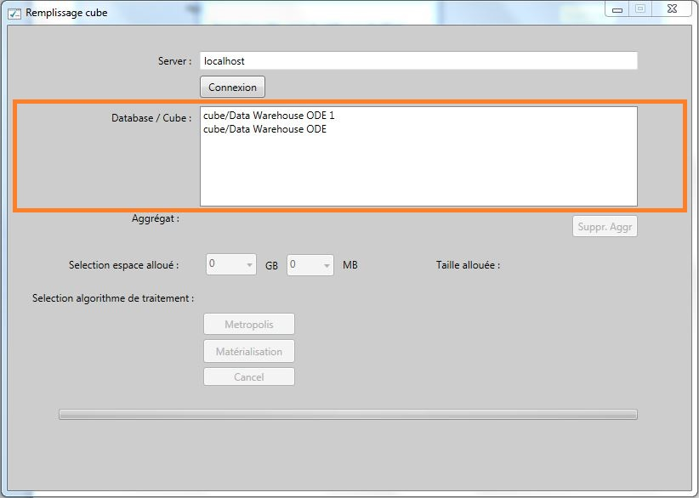
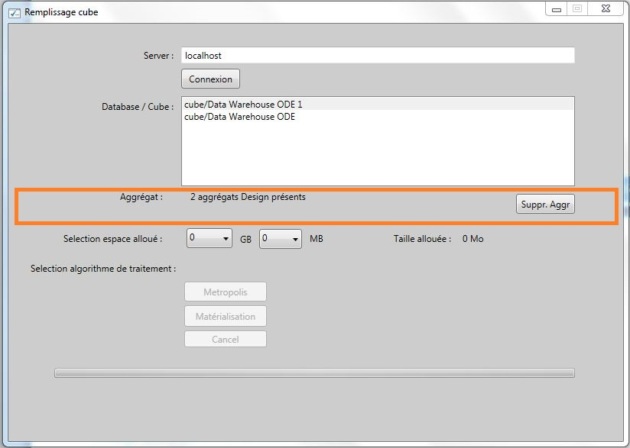
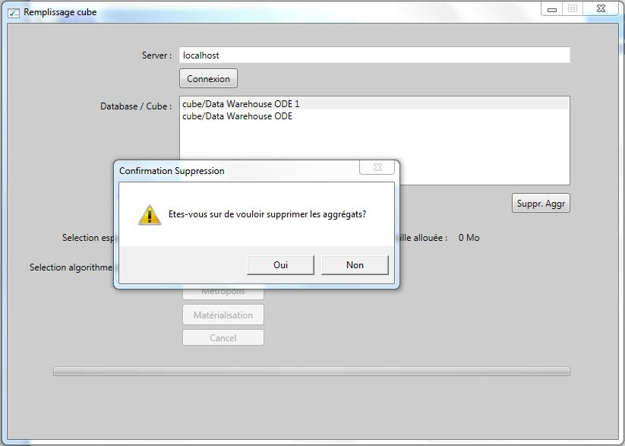
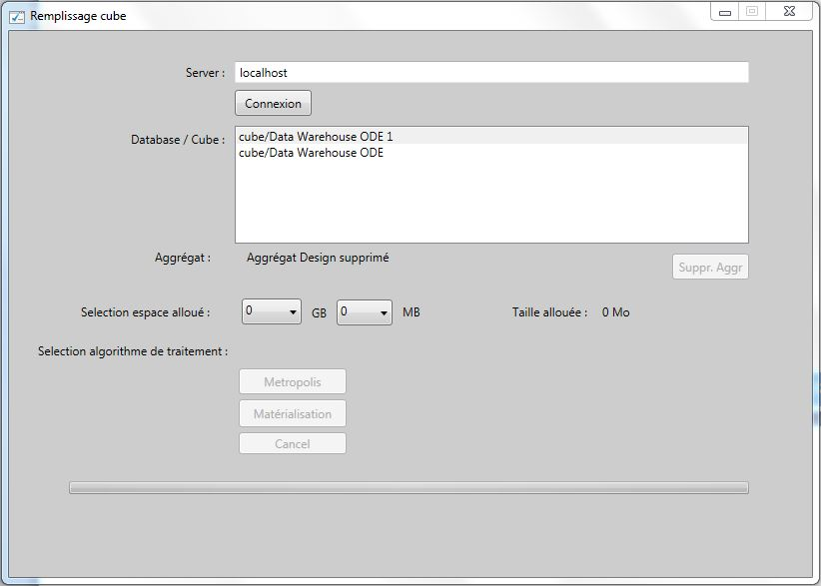
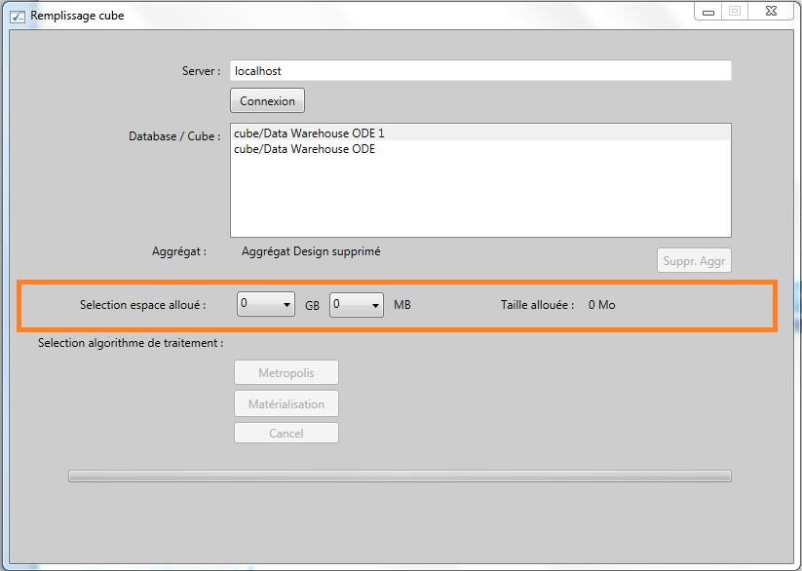
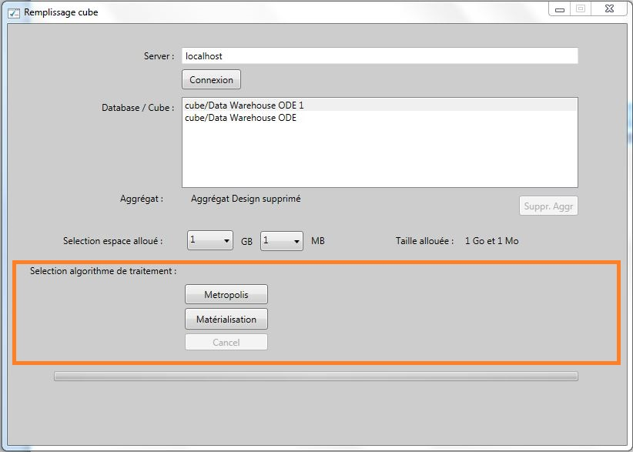
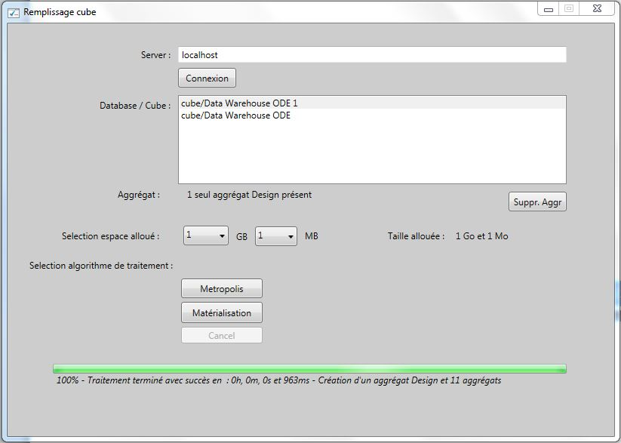
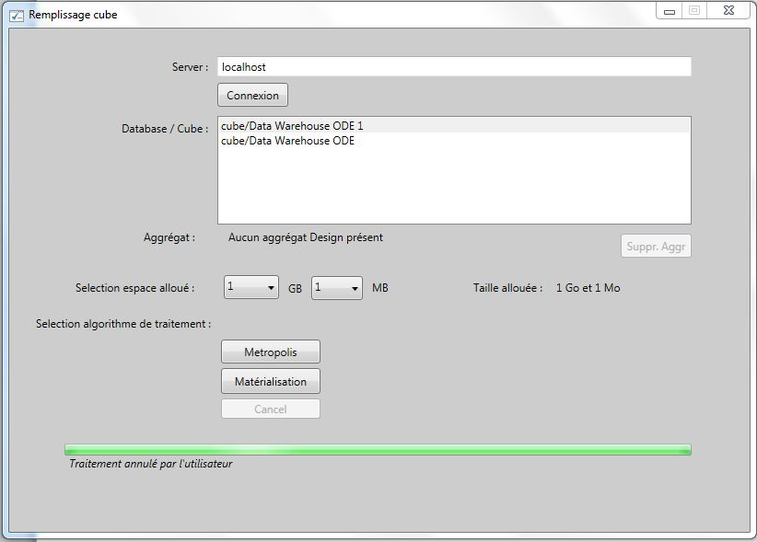
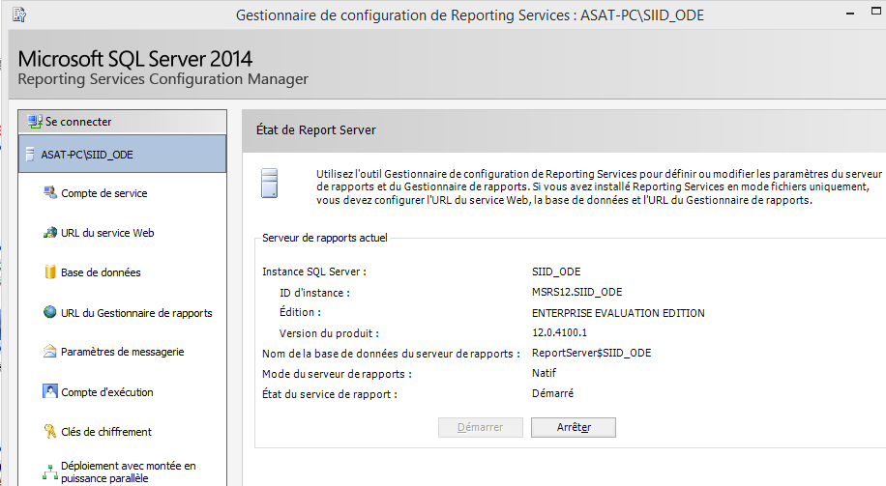
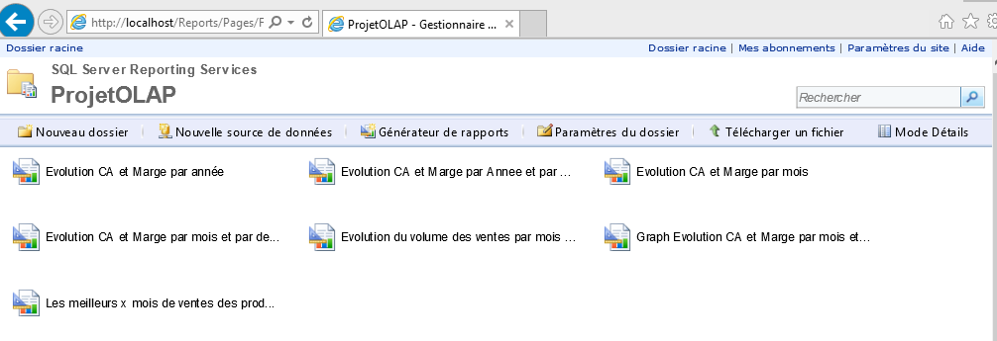
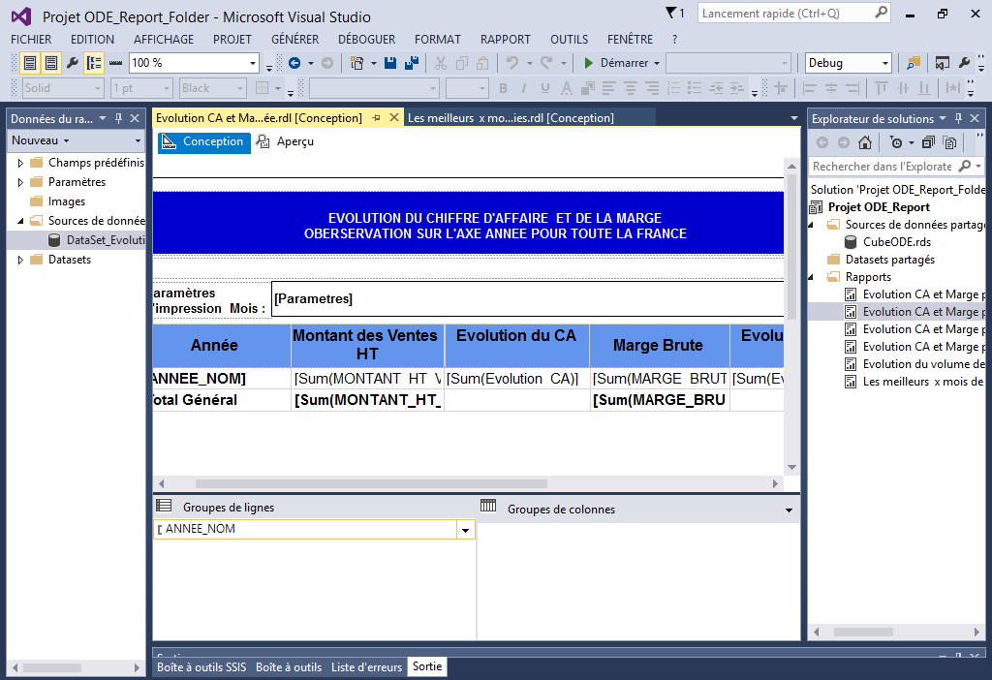
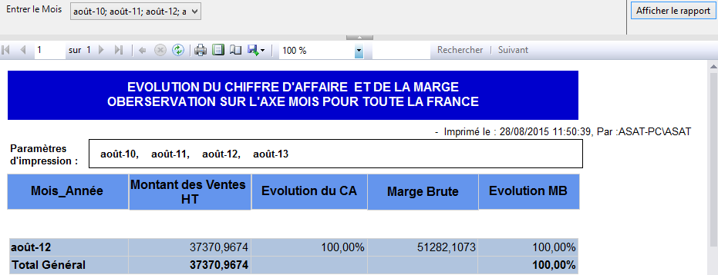
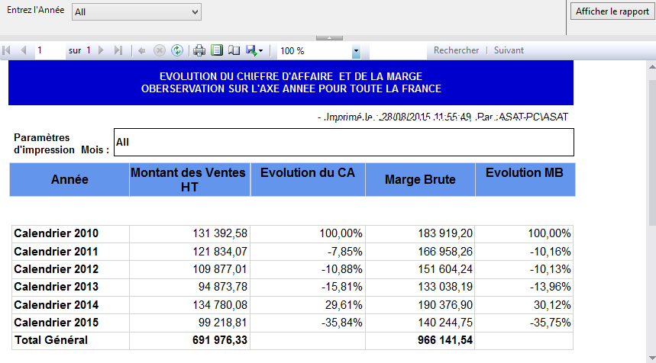
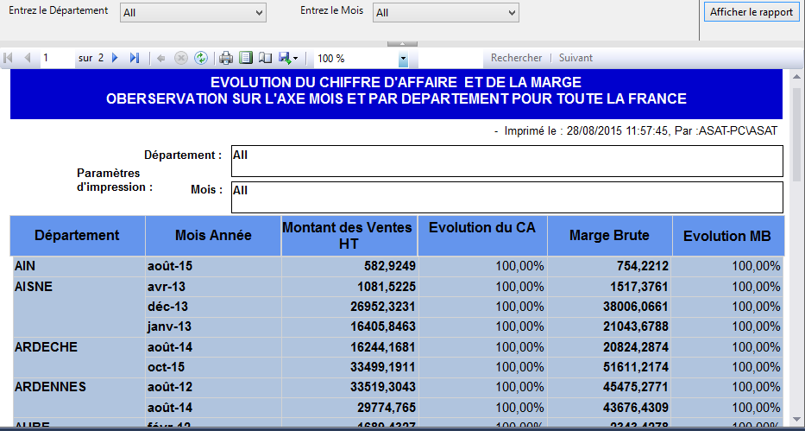
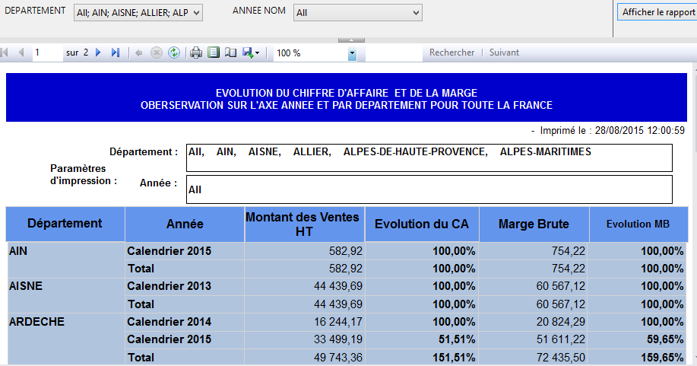
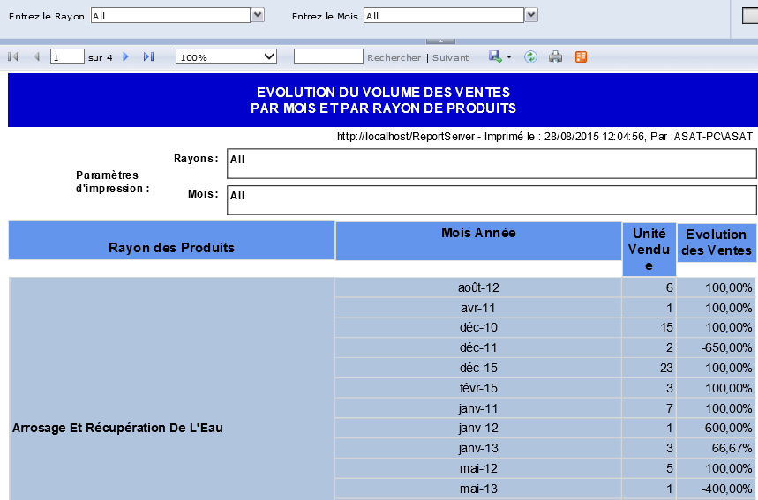
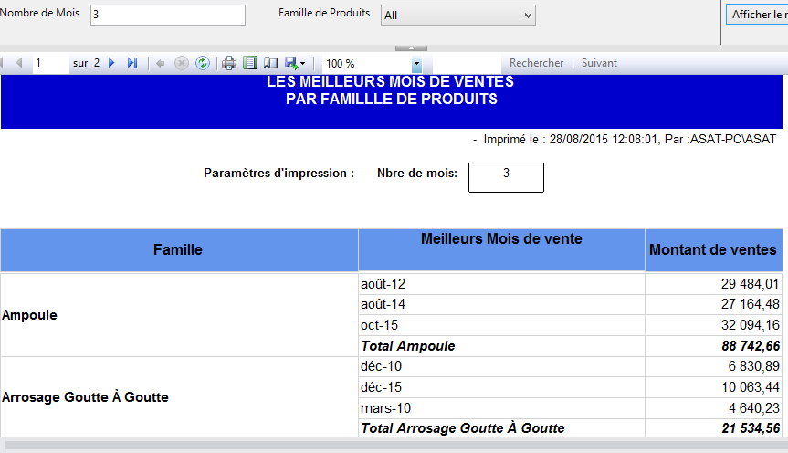
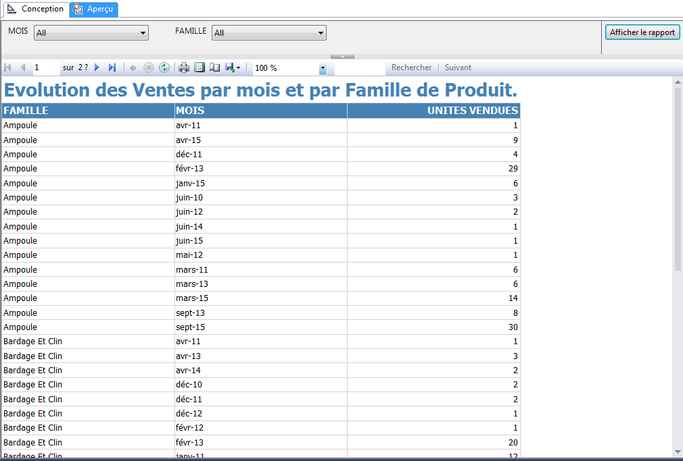
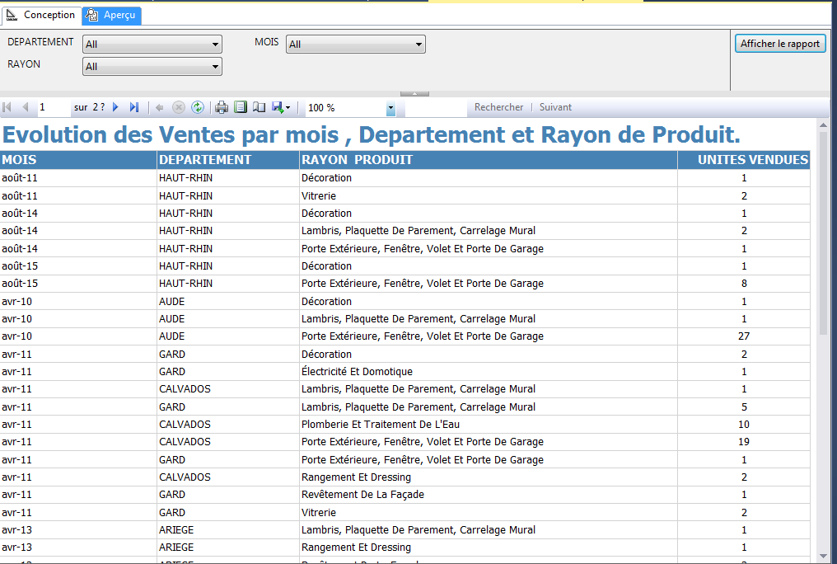
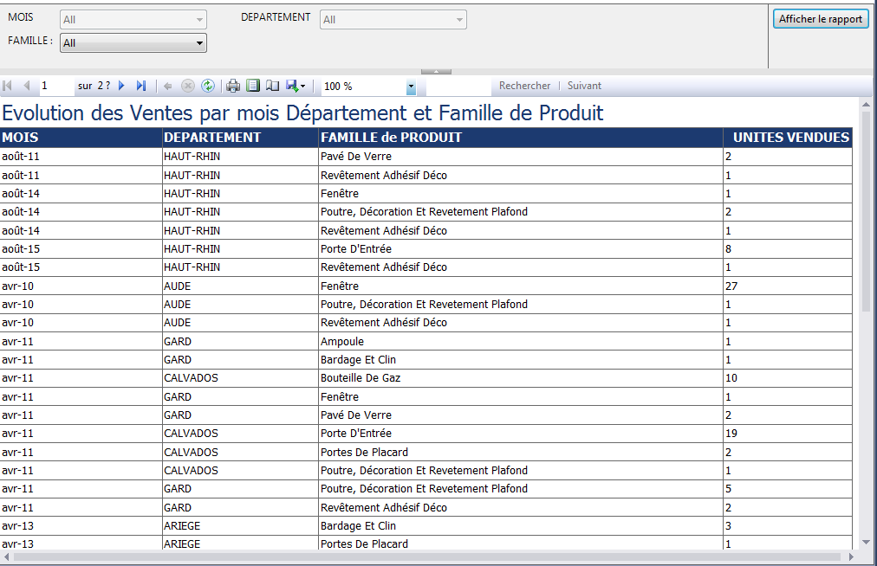
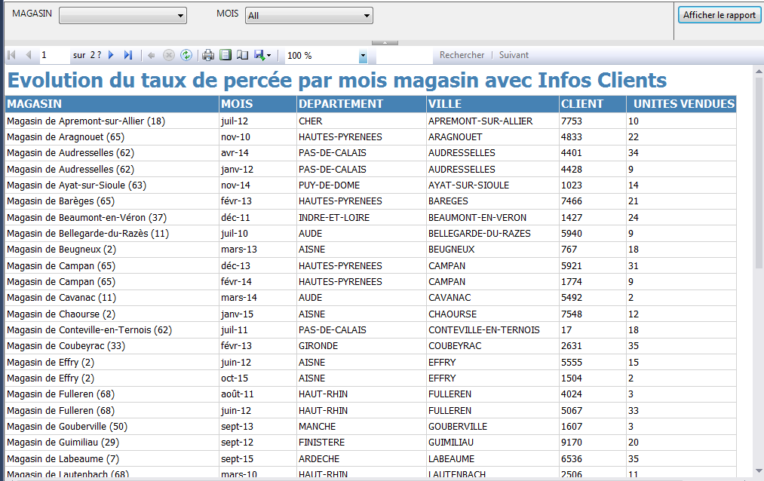
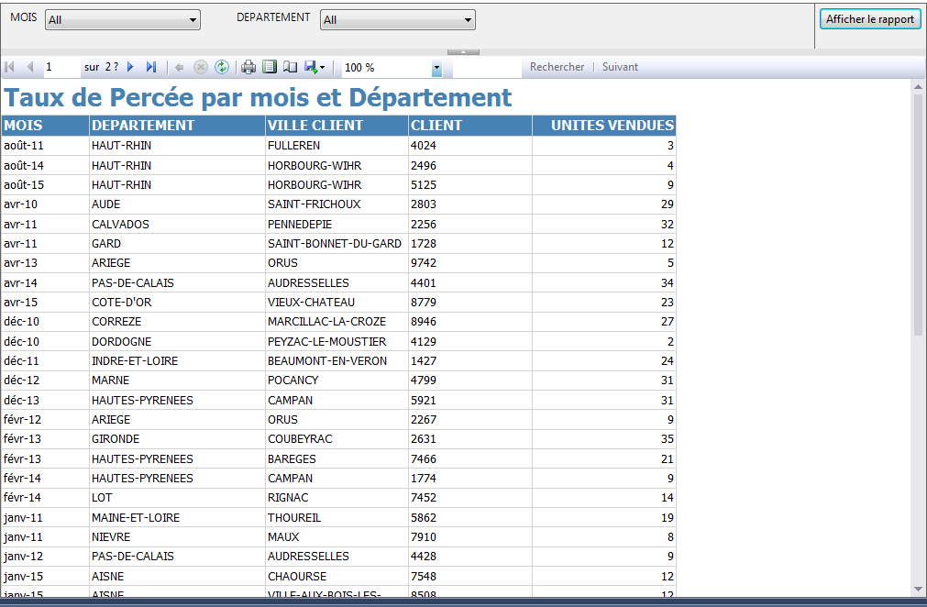

Document de conception – Projet ODE
Suivi des versions
Date | Version
08/07/2015 | 01
23/07/2015  26/07/2015  26/07/2015  23/07/2015  21/07/2015 | 02  02  03  02  02
04/08/2015 | 03
07/09/2015  07/09/2015  07/09/2015  07/09/2015  07/09/2015 | 04  04  04  04  04

Sommaire
Introduction 4
Aspects métier 4
Quelques chiffres 4
Structure organisationnelle 5
Architecture de la chaine décisionnel 6
Vue d’ensemble 6
Partie ETL 6
Partie DWH / Cubes 6
Partie Reporting 7
Base opérationnelle 7
Vue d’ensemble 7
Table UNIVERS_PRODUITS 7
Table RAYONS_PRODUITS 8
Table FAMILLES_PRODUITS 9
Table SOUS_FAMILLES_PRODUITS 9
Table PRODUITS 10
Table CLIENTS 11
Table LIEUX 12
Table VILLES 13
Table STOCKS 14
Table VENTES 14
Table TICKETS 15
Table PRIXPRODUITS 16
Entrepôt de données 17
Vue d’ensemble 17
Table de dimension CATEGORIES 17
Table de dimension PRODUITS 18
Table de dimension TEMPS 19
Table de dimension LIEUX 20
Table de dimension CLIENTS 21
Table de dimension VILLES 23
Table de faits VENTES 24
Table de faits STOCKS 25
Moteurs d’optimisation de la base OLAP 26
Vue d’ensemble 26
Optimiseur utilisant l’algorithme de Métropolis 29
Objectif 29
Etape de récupération du treillis de cuboïdes 29
Etape de calcul de la taille des cuboïdes 29
Etape d’application de l'algorithme de Métropolis à la recherche d'une solution de matérialisation d'un datacube. 30
Conclusion & discussion de l’algorithme de Metropolis 35
Optimiseur utilisant l’algorithme de matérialisation partielle 35
Vue d’ensemble 35
Initialisation de l’algorithme 36
Déroulé de l’algorithme 36
Interface graphique 37
Présentation générale 37
Etape 1 : Connexion au Server 38
Etape 2 : Sélection Cube 40
Etape 3 : Suppression des aggrégats (Facultative) 40
Etape 4 : Sélection espace alloué 43
Etape 5 : Sélection de l’algorithme d’optimisation 44
Reporting au travers du SSRS 45
Vue d’ensemble 45
Report 1 : Evolution CA et marge par mois sur la France entière 47
Report 2 : Evolution CA et marge par année sur la France entière 48
Report 3 : Evolution CA et marge par mois et par département 50
Report 4 : Evolution CA et marge par année et par département 51
Report 5 : Evolution du volume des ventes par mois sur la France entière et par rayon de produit 53
Report 6 : Les meilleurs mois de ventes des produits suivant les catégories 54
Report 7 : Evolution du volume de ventes par mois et par famille de produit 55
Report 8 : Evolution du volume des ventes par mois, par département et par rayon de produit 56
Report 9 : Evolution du volume des ventes par mois, par département et par famille de produit 57
Report 10 : Evolution du taux de percée par mois et par magasin 58
Report 11 : Evolution du taux de percée par mois et par département 59

Introduction
Le projet « Optimisation des Données de l’Entrepôt (ODE) » consiste à utiliser les techniques mathématiques vues dans le Master 2 MIAGE afin de construire l'entrepôt de données (Data-Warehouse - DWH) de manière optimal, en termes de temps de réponse à l’interrogation des cubes et d’occupation disque.

Aspects métier
CASTO-MERLIN : Grande distribution de bricolage

Quelques chiffres
- 31 300 collaborateurs
- 2 plateformes logistiques nationales
- 10 centrales de distribution régionales
- 121 magasins + 1 site Internet
- 60 000 références magasins plus 20 000 « sur commande »
- 3 856 fournisseurs

Structure organisationnelle

Architecture de la chaine décisionnel

Vue d’ensemble
Les données opérationnelles de l’entreprise, c'est-à-dire celle générées et utilisés pour la gestion de l’activité courante de l’entreprise, sont stockées principalement dans une base OLTP SQL Server 2014. Nous la désignerons par « base opérationnelle » dans la suite de ce document.
D’autres sources de données sont possibles :
- Fichiers « plats » type CSV
- Fichiers EXCEL
- Fichiers ACCESS

Partie ETL
L’ETL sera en charge de collecter les informations à partir des différentes sources de données opérationnelles de l’entreprise :
- Base opérationnelle
- Fichiers CSV
- Fichiers EXCEL
- Fichiers ACCESS
Cette partie sera réalisée avec SQL Server 2014 – Integration Services (SSIS)

Partie DWH / Cubes
C’est le « cœur » de la chaine décisionnelle que nous allons réaliser.
Le Datawarehouse (DWH – Entrepot de données) est modélisé en flocon, et hébergé sur une base OLTP SQL Server 2014.
Le cube sera hébergé sur une base OLAP SQL Server 2014 Analysis Service (SSAS)
Le moteur de calcul d’agrégats est un programme Java servant à « optimiser » la structure et le calcul des cubes (Agrégats, cf. cours du D111)

Partie Reporting
La chaine décisionnelle génère des reports sur un sujet « métier ». Par exemple : Calcul du CA, de la marge, évolution des ventes…
Cette partie sera réalisée avec SQL Server 2014 – Reporting Services (SSRS)

Base opérationnelle

Vue d’ensemble
Dans la base dédiée « BaseOperationelleODE », nous créons un schéma dédié « ODE_VENTES », qui contient les tables suivantes :

Table UNIVERS_PRODUITS
But
Les Univers de produits sont les premiers niveaux de classification des produits vendus par CASTO-MERLIN.
Il comprend actuellement 3 valeurs :
- « Interieur Et Decoration »
- « Atelier Et Materiaux »
- « Jardin Et Exterieur »
Chaque libellé est associé à un ID numérique, qui sera utilisé en tant que clé primaire : Les libellés peuvent évoluer, mais pas leurs ID associés.
Comme la quasi-totalité des tables du SI opérationnel de ventes de CASTO-MERLIN, il comprend le nom de l’utilisateur ayant fait l’INSERT de cette ligne, et la date (Resp. les champs « OPER_CREAT » et « DATE_CREAT »), ainsi que le nom de l’utilisateur ayant fait le dernier UPDATE de cette ligne, et la date (Resp. les champs « OPER_MODIF » et « DATE_MODIF »)
L’opérateur peut être le nom d’une personne (« Jean DUPOND ») ou d’un SI externe (« IBM Point Of Sales System »)
Structure
Nom colonne | Type | Nullable ?
ID_UNIVERS | int | Non
LIBEL_UNIVERS | nvarchar(256) | Non
DATE_CREAT | datetime | Non
OPER_CREAT | nvarchar(64) | Non
DATE_MODIF | datetime | Oui
OPER_MODIF | nvarchar(64) | Oui

Remplissage
/* A COMPLETER LORS DU LOT 3 : ETL */

Table RAYONS_PRODUITS
But
Les rayons de produits sont les seconds niveaux de classification des produits vendus par CASTO-MERLIN.
Il comprend actuellement 39 valeurs :
- « Chauffage, Climatisation Et Ventilation »
- « Cuisine »
- « Décoration »
- …
Chaque libellé est associé à un ID numérique, qui sera utilisé en tant que clé primaire : Les libellés peuvent évoluer, mais pas leurs ID associés. Chaque rayon est associé à exactement un Univers, au travers du champ ID_UNIVERS_RAYON, qui est une clé étrangère vers la table des Univers de produits.
Comme la quasi-totalité des tables du SI opérationnel de ventes de CASTO-MERLIN, il comprend le nom de l’utilisateur ayant fait l’INSERT de cette ligne, et la date (Resp. les champs « OPER_CREAT » et « DATE_CREAT »), ainsi que le nom de l’utilisateur ayant fait le dernier UPDATE de cette ligne, et la date (Resp. les champs « OPER_MODIF » et « DATE_MODIF »)
L’opérateur peut être le nom d’une personne (« Jean DUPOND ») ou d’un SI externe (« IBM Point Of Sales System »)
Structure
Nom colonne | Type | Nullable ?
ID_RAYON | int | Non
LIBEL_RAYON | nvarchar(256) | Non
ID_UNIVERS_RAYON | int | Non
DATE_CREAT | datetime | Non
OPER_CREAT | nvarchar(64) | Non
DATE_MODIF | datetime | Oui
OPER_MODIF | nvarchar(64) | Oui

Remplissage
/* A COMPLETER LORS DU LOT 3 : ETL */

Table FAMILLES_PRODUITS
But
Les familles de produits sont les troisièmes niveaux de classification des produits vendus par CASTO-MERLIN.
Il comprend actuellement 317 valeurs :
- « Chauffage Électrique »
- « Chauffage Central »
- « Chauffage Bois Et Bois De Chauffage »
- …
Chaque libellé est associé à un ID numérique, qui sera utilisé en tant que clé primaire : Les libellés peuvent évoluer, mais pas leurs ID associés. Chaque famille est associée à exactement un rayon, au travers du champ ID_RAYON_FAMILLE, qui est une clé étrangère vers la table des rayons de produits.
Comme la quasi-totalité des tables du SI opérationnel de ventes de CASTO-MERLIN, il comprend le nom de l’utilisateur ayant fait l’INSERT de cette ligne, et la date (Resp. les champs « OPER_CREAT » et « DATE_CREAT »), ainsi que le nom de l’utilisateur ayant fait le dernier UPDATE de cette ligne, et la date (Resp. les champs « OPER_MODIF » et « DATE_MODIF »)
L’opérateur peut être le nom d’une personne (« Jean DUPOND ») ou d’un SI externe (« IBM Point Of Sales System »)
Structure
Nom colonne | Type | Nullable ?
ID_FAMILLE | int | Non
LIBEL_FAMILLE | nvarchar(256) | Non
ID_RAYON_FAMILLE | int | Non
DATE_CREAT | datetime | Non
OPER_CREAT | nvarchar(64) | Non
DATE_MODIF | datetime | Oui
OPER_MODIF | nvarchar(64) | Oui

Remplissage
/* A COMPLETER LORS DU LOT 3 : ETL */

Table SOUS_FAMILLES_PRODUITS
But
Les sous-familles de produits sont les quatrièmes niveaux de classification des produits vendus par CASTO-MERLIN.
Il comprend actuellement 1 212 valeurs :
- « Poêle À Pétrole »
- « Poêle À Gaz »
- « Radiateur Soufflant »
- …
Chaque libellé est associé à un ID numérique, qui sera utilisé en tant que clé primaire : Les libellés peuvent évoluer, mais pas leurs ID associés. Chaque sous-famille est associée à exactement une famille, au travers du champ ID_FAMILLE_SSFAMILLE, qui est une clé étrangère vers la table des familles de produits.
Comme la quasi-totalité des tables du SI opérationnel de ventes de CASTO-MERLIN, il comprend le nom de l’utilisateur ayant fait l’INSERT de cette ligne, et la date (Resp. les champs « OPER_CREAT » et « DATE_CREAT »), ainsi que le nom de l’utilisateur ayant fait le dernier UPDATE de cette ligne, et la date (Resp. les champs « OPER_MODIF » et « DATE_MODIF »)
L’opérateur peut être le nom d’une personne (« Jean DUPOND ») ou d’un SI externe (« IBM Point Of Sales System »)
Structure
Nom colonne | Type | Nullable ?
ID_SSFAMILLE | int | Non
LIBEL_FAMILLE | nvarchar(256) | Non
ID_RAYON_SSFAMILLE | int | Non
DATE_CREAT | datetime | Non
OPER_CREAT | nvarchar(64) | Non
DATE_MODIF | datetime | Oui
OPER_MODIF | nvarchar(64) | Oui

Remplissage
/* A COMPLETER LORS DU LOT 3 : ETL */

Table PRODUITS
But
Cette table contient les produits vendus par CASTO-MERLIN.
Chaque libellé de produit est associé à un ID numérique, qui sera utilisé en tant que clé primaire : Les libellés peuvent évoluer, mais pas leurs ID associés. Chaque produit est associé à exactement une sous-famille, au travers du champ ID_ SSFAMILLE_PRODUIT, qui est une clé étrangère vers la table des sous-familles de produits.
La table contient toutes les informations relatives au produit, indépendamment du circuit de vente :
- Description courte (LIBEL_PRODUIT) et détaillée (DESC_PRODUIT) du produit
- Prix d’achat HT du produit auprès du grossiste, ou directement du fabriquant
- TVA applicable. 20% par défaut
- Fabriquant du produit
- S’il existe : Grossiste ayant assuré l’intermédiaire de l’achat
- Code-barres
Comme la quasi-totalité des tables du SI opérationnel de ventes de CASTO-MERLIN, il comprend le nom de l’utilisateur ayant fait l’INSERT de cette ligne, et la date (Resp. les champs « OPER_CREAT » et « DATE_CREAT »), ainsi que le nom de l’utilisateur ayant fait le dernier UPDATE de cette ligne, et la date (Resp. les champs « OPER_MODIF » et « DATE_MODIF »)
L’opérateur peut être le nom d’une personne (« Jean DUPOND ») ou d’un SI externe (« IBM Point Of Sales System »)
Structure
Nom colonne | Type | Nullable ?
ID_PRODUIT | int | Non
LIBEL_PRODUIT | nvarchar(256) | Non
DESC_PRODUIT | nvarchar(1024) | Non
ID_SSFAMILLE_PRODUIT | int | Non
CODE_BARRE_PRODUIT | int | Non
PRIX_ACHAT | money | Non
TAUX_TVA | decimal(4, 1) | Non
MARQUE_PRODUIT | nvarchar(256) | Non
GROSSISTE_PRODUIT | nvarchar(256) | Oui
DATE_CREAT | datetime | Non
OPER_CREAT | nvarchar(64) | Non
DATE_MODIF | datetime | Oui
OPER_MODIF | nvarchar(64) | Oui

Remplissage
Dimension à variation lente
En informatique décisionnelle, on parle de dimension à variation lente lorsqu'une dimension peut subir des modifications au niveau de ses membres. Un cas très concret appliqué à notre table Produits serait par exemple un changement au niveau du prix pour un produit donné.
Afin de gérer ces évolutions, plusieurs techniques sont possibles :
- Écraser l'ancien prix et le remplacer par le nouveau. Exemple : la Perceuse VX800 au prix initial de 80€ passerait ensuite au prix de 60€. Dans cette solution, la ligne correspondant à la Perceuse VX800 serait mise à jour et le prix de 80€ disparaîtrait au profit du prix de 60€.
- Définir un champ indiquant la version du produit. La version la plus élevée étant la valeur valide. Toujours dans notre exemple précédent, nous aurions maintenant deux lignes pour la référence Perceuse VX800, l'une avec le prix égal à 80€ et le numéro de version égal à 0 et l'autre avec le prix de 60€ et le numéro de version égal à 1. A noter que cette solution apporte l'avantage de garder un historique des différents prix du produit ce qui n'est pas faisable avec la méthode précédente. Cette méthode peut également être utilisée via un système de dates. Par exemple, toujours pour notre perceuse : une première ligne avec une Date de début de validité égale au 01/01/2014 et une Date de fin de validité égale au 31/12/2014, et une seconde ligne avec une Date de début égale au 01/01/2015 et une Date de fin laissée à NULL signifiant qu'il s'agit de la version actuelle.
- Enfin la troisième méthode la plus utilisée consiste à avoir deux champs Valeur original / Valeur courante. Ce qui reviendrai pour notre perceuse à avoir un champ Prix initial à 80€ et un champ Prix actuel à 60€. On peut éventuellement ajouter un champ de Date de changement. A noter que cette méthode ne peut donc pas garder en mémoire plus d'un changement de prix par produit.

SSIS propose un composant permettant de gérer les dimensions à variation lente (composant Dimension à variation lente). L'implémentation des trois méthodes vues précédemment y est réalisable de manière plus ou moins complexe. Concernant notre cas, la conception de notre Dataware House ne nous laisse que peu de choix dans la gestion de la dimension Produits. En effet, il ne paraît pas envisageable de modifier notre base de données en rajoutant des champs à la table Produits : il faut savoir que la partie sur les ETL a été réalisée sur le lot 3, c'est à dire en fin de projet, et la modification de notre base nécessiterait de modifier ensuite notre cube SSAS ainsi que l'optimiseur C#, les reports SSRS et Powerpivot etc. Cette contrainte exclue donc de fait les méthodes deux et trois et nous oblige donc à procéder par mise à jour du champ prix si l'on s'en tient à notre exemple. A noter que SSIS propose également dans son composant la méthode 0 de mise à jour des dimensions à variation lente qui consiste en fait à rejeter la mise un jour d'un champ si une différence avec la valeur de base est détectée.
Pour notre exemple d'ETL sur la dimension à variation lente Produits, nous avons décidé d'envisager la variation des champs Prix d'achat et Taux TVA qui seront donc remplacés par leurs nouvelles valeurs si l'on en trouve une différente pour le même produit (ie mêmes Libellé de produit, Fournisseur et Marque) dans la table d'import. On considère que le champ Catégorie est quant à lui fixe : si une valeur différente est trouvée pour une même produit, celle-ci sera écartée. On pourra considérer qu'il s'agit par exemple d'une faute de saisie. Enfin si un produit n'est pas présent dans notre Dataware House celui-ci sera ajouté à notre table produit sous la forme d'une insertion.

Table CLIENTS
But
Cette table contient tous les clients ayant acheté des produits chez CASTO-MERLIN au cours des 2 derniers mois (Historique flottant). Pour des raisons de volumétrie et de performance, la table est historisée vers une base de données secondaire, configurée pour le stockage en masse en lecture seule (au détriment des performances) pendant 2 ans. Après quoi, les données sont supprimées.
On distingue 5 types de clients (cf. champ « TYPE_CLIENT ») :
- A – Anonyme. Ce sont la majorité des clients de magasins. Des particuliers sans programme de fidélité. L’hôtesse de caisse recueille seulement leur code-postal d’habitation à fins de statistiques.
- I – Internet. Ce sont les clients de site Internet sans programme de fidélité. Le site recueille leurs nom et adresse pour livraison et sécurité de la commande (Lutte contre la fraude)
- N – Nominatif. Ce sont des clients de type particulier, en magasin ou sur Internet, avec un programme de fidélité. Leur identifiant de carte fidélité est alors renseigné dans le champ « CODE_CARTE_FIDEL »
- P – Professionnel de type artisan.
- S – Professionnel de type société.
Comme la quasi-totalité des tables du SI opérationnel de ventes de CASTO-MERLIN, il comprend le nom de l’utilisateur ayant fait l’INSERT de cette ligne, et la date (Resp. les champs « OPER_CREAT » et « DATE_CREAT »), ainsi que le nom de l’utilisateur ayant fait le dernier UPDATE de cette ligne, et la date (Resp. les champs « OPER_MODIF » et « DATE_MODIF »)
L’opérateur peut être le nom d’une personne (« Jean DUPOND ») ou d’un SI externe (« IBM Point Of Sales System »)
Structure
Nom colonne | Type | Nullable ?
ID_CLIENT | int | Non
NOM_CLIENT | nvarchar(256) | Non
TYPE_CLIENT | char(1) | Non
DATE_NAISSANCE | date | Non
DATE_SOUSCRIPTION | date | Non
ID_VILLE_CLIENT | int | Non
LIBEL_ADRESSE | nvarchar(256) | Oui
CODE_CARTE_FIDEL | nvarchar(32) | Oui
TAUX_REMISE | decimal(4, 1) | Non
DATE_CREAT | datetime | Non
OPER_CREAT | nvarchar(64) | Non
DATE_MODIF | datetime | Oui
OPER_MODIF | nvarchar(64) | Oui

Remplissage
Objectifs
L’objectif de cet ETL consiste à intégrer dans notre Entrepôt de données les nouveaux clients provenant des bases opérationnelles des secteurs Ventes et Marketing de l’entreprise.

Logiciel utilisé
SSIS est le logiciel d’intégration de la suite SQL Server et permet de réaliser des ETL complets. Il n’est pas question dans ce projet de réaliser un ETL exhaustif mais d’explorer les différentes possibilités offertes par SSIS afin de les tester et de montrer les fonctionnalités qu’il serait possible de mettre en œuvre dans le cadre d’un véritable ETL.

Bases de production
On suppose que l’entreprise dispose de deux bases de production concernant ces clients : l’une pour le secteur des Ventes (sous forme d’un fichier Excel) et l’autre pour le secteur Marketing (sous forme d’un fichier CSV).

Méthode d’intégration et techniques employées
L’ETL ne consiste pas simplement à enrichir l’entrepôt de données avec de nouvelles données mais permet également comme son nom l’indique (Extract Transform Load) de réaliser des transformations ainsi que différentes formes de contrôle.
Pour notre ETL nous avons donc choisis de mettre en œuvre différentes fonctions de transformation :
- La suppression des doublons qui est un élément essentiel de l’intégration.
- La correction de champ ne répondant pas aux critères de la base de données.
- La variation lente de la dimension Client.

Préparation des données
Avant de passer à la modification et au traitement des données, il convient tout d’abord de préparer les données en les convertissant au format utilisé par la table Client de l’entrepôt de données.
En effet, en utilisant des sources de données de formats différents (CSV et Excel) et une destination d’un autre format (base OLE DB), il devient nécessaire d’utiliser les fonctions fournies par SSIS pour transformer les données des bases sources.
Pour cela nous utilisons le composant Conversion des types de données présent dans SSIS.

Suppression des doublons
La suppression des doublons s’est fait via le composant Trier qui permet de trier et supprimer des doublons sur la base des clés de tri communes. A noter que le tri est un préalable obligatoire à la jointure que nous verrons en suivant.
Nous avons donc utilisé le composant de Tri à plusieurs endroits de la tâche de Flux de données :
- Pour trier et supprimer les doublons présents dans la base Ventes
- Pour trier et supprimer les doublons présents dans la base Marketing
- Pour trier et supprimer les doublons présents dans la fusion des bases Ventes et Marketing, créée à partir du composant Fusionner.
Nous avons utilisé un composant différent pour vérifier que les clients que nous intégrions ne soient pas déjà présents dans notre Data Warehouse. Pour cela, nous sommes partis de la fusion de nos deux tables précédentes, triée et dédoublonnée, et nous avons fait une jointure gauche avec la table Client du DWH à l’aide du composant Jointure de fusion. Ce qui a permis d'isoler les Clients n'ayant pas de correspondances dans la table de l'entrepôt (composant Fractionnement conditionnel) et de n'ajouter que ceux-ci dans la table Client du DWH.
Note : nous avons considéré que faute du numéro de Sécurité Sociale ou d’un autre identifiant unique, deux clients étaient similaires si leurs Noms, Date de naissance et Ville de résidence étaient les mêmes.

Correction des champs
En plus du de la suppression des doublons, une autre fonctionnalité intéressante à laquelle peut répondre l'ETL consiste à corriger certaines données, voir en créer de nouvelles grâce à certaines fonctions. Nous avons donc exploré brièvement ce champ d'actions pour montrer un exemple d'évolution utile à notre projet.
On suppose que selon les logiciels utilisés pour la saisie des informations clientes, certaines erreurs peuvent subsister selon la qualité de contrôle des outils utilisés dans les bases opérationnels. On s'intéresse dans notre cas à l'adéquation entre le Type de client (Particulier, Professionnel, Anonyme...) et son Nom. Nous allons vérifier la cohérence de données entre les deux champs concernant les clients de Type "Anonyme". En effet, lorsque le type de client est à "A", le champ Nom devrait être à "Client anonyme", si ce n'est pas le cas et donc si le nom est bien rempli, nous faisons le choix de changer le Type de "A " en "P" (Particulier).
Cette correction est réalisée via le composant Colonne dérivée qui permet de créer un champ calculé et d'affecter ce nouveau champ à un champ existant (en le remplaçant donc). Nous avons donc créé un champ prenant comme valeur le champ Type préexistant lorsque l'adéquation entre Type et Nom est correcte et qui prend la valeur "P" dans le cas décrit ci-dessus.
Nous avons également utilisé ce composant pour créer le champ Age à partir de la Date de naissance et de la date système mais nous ne l'avons pas utilisé dans cette version de l'ETL.

Table LIEUX
But
Cette table contient tous les lieux de ventes ou de stockage de CASTO-MERLIN depuis la création de l’entreprise. Ce peut être des lieux de ventes (Rayonnages des magasins, site Internet) de stockage (Entrepôts régionaux, partie stocks d’un magasin) ou des plateformes logistiques où les marchandises ne font que transiter.
On distingue 5 types de lieux (cf. champ « TYPE_LIEU ») :
- R – Rayons de vente du magasin.
- M – Partie stocks du magasin.
- I – Site Internet.
- S – Partie stocks pour Internet.
- E – Entrepôt régional.
- P – Plateforme logistique.
Se reporter à la section « Base opérationnelle – Vue d’ensemble » pour la signification de ces termes.
Chaque lieu est dans une ville donnée et une seule. En cas de déménagement, la référence vers la ville sera modifiée. En cas de fermeture, le lieu sera supprimé de cette table dans la base opérationnelle.
Comme la quasi-totalité des tables du SI opérationnel de ventes de CASTO-MERLIN, il comprend le nom de l’utilisateur ayant fait l’INSERT de cette ligne, et la date (Resp. les champs « OPER_CREAT » et « DATE_CREAT »), ainsi que le nom de l’utilisateur ayant fait le dernier UPDATE de cette ligne, et la date (Resp. les champs « OPER_MODIF » et « DATE_MODIF »)
L’opérateur peut être le nom d’une personne (« Jean DUPOND ») ou d’un SI externe (« IBM Point Of Sales System »)
Structure
Nom colonne | Type | Nullable ?
ID_LIEU | int | Non
TYPE_LIEU | char(1) | Non
LIBEL_LIEU | nvarchar(256) | Non
ID_VILLE | int | Non
DATE_CREAT | datetime | Non
OPER_CREAT | nvarchar(64) | Non
DATE_MODIF | datetime | Oui
OPER_MODIF | nvarchar(64) | Oui

Remplissage
/* A COMPLETER LORS DU LOT 3 : ETL */

Table VILLES
But
Le but de cette table de dimension est de permettre une analyse des ventes suivant l’axe Ville. Il est également possible de définir la hiérarchie suivante : Region ->Departement->Arrondissement->Commune->Canton->Ville, à l’effet de mener des analyses de ventes suivant plusieurs niveaux de vue de la table VILLE.
Structure
Nom colonne | Type | Nullable ?
VILLE_PK | int | Non
CODE_POSTAL | nvarchar(6) | Non
CODE_COMMUNE | int | Non
CODE_REGION | int | Non
CODE_DEPARTEMENT | int | Non
CODE_ARRONDISEMENT | int | Non
CODE_CANTON | int | Non
NOM_VILLE_MAJ | nvarchar(256) | Non
NOM_VILLE_MIN | nvarchar(256) | Non
POPULATION | int | Oui

Clé primaire : VILLE_PK (Clé technique)
Ici, les champs CODE_POSTAL, CODE_COMMUNE, CODE_REGION, CODE_DEPARTEMENT, CODE_ARRONDISEMENT, CODE_CANTON, considérés comme les clés étrangères n’ont pas les tables de dimensions associées.
Remplissage via l’ETL
/* A COMPLETER LORS DU LOT 3 */
Remplissage pour les tests
/*BERNARD : A COMPLETER */

Table STOCKS
But
/* A COMPLETER SI VALORISATION ULTERIEURE */
Comme la quasi-totalité des tables du SI opérationnel de ventes de CASTO-MERLIN, il comprend le nom de l’utilisateur ayant fait l’INSERT de cette ligne, et la date (Resp. les champs « OPER_CREAT » et « DATE_CREAT »), ainsi que le nom de l’utilisateur ayant fait le dernier UPDATE de cette ligne, et la date (Resp. les champs « OPER_MODIF » et « DATE_MODIF »)
L’opérateur peut être le nom d’une personne (« Jean DUPOND ») ou d’un SI externe (« IBM Point Of Sales System »)
Structure
Nom colonne | Type | Nullable ?
ID_STOCK | int | Non
DATE_RECENSEMENT | datetime | Non
OPER_RECENSEMENT | nvarchar(64) | Non
ID_LIEU | int | Non
ID_PRODUIT | int | Non
NBR_DISPO | int | Non
NBR_DEFECTUEUX | int | Non
NBR_RETOUR_SAV | int | Non
DATE_CREAT | datetime | Non
OPER_CREAT | nvarchar(64) | Non
DATE_MODIF | datetime | Oui
OPER_MODIF | nvarchar(64) | Oui

Remplissage
/* A COMPLETER LORS DU LOT 3 : ETL */
/* A COMPLETER SI VALORISATION ULTERIEURE */

Table VENTES
But
La table des ventes est une table d’association entre :
- Un ticket, c’est-à-dire de 1 à N articles vendus (Clé étrangère vers la table TICKETS)
- Un client (Clé étrangère vers la table CLIENTS)
- Un lieu, de type Internet ou magasin (Clé étrangère vers la table LIEUX)
La vente a un montant global, et une somme de TVA, tous deux typés MONEY, plus adapté que DECIMAL au stockage de valeurs financières.
Le champ « Operateur Ventes » stocke, pour information, le matricule de l’employée ayant réalisé la vente (0 si site Internet)
Exception du SI opérationnel de ventes de CASTO-MERLIN : Il ne comprend que le nom de l’utilisateur ayant fait l’INSERT de cette ligne, et la date (Resp. les champs « OPER_CREAT » et « DATE_CREAT »)
Il n’y a pas de champs pour le nom d’utilisateur ayant fait le dernier UPDATE de cette ligne, et la date car cette table n’est pas mise à jour une fois la vente effectuée. En cas d’annulation de la vente, la ligne n’est jamais insérée, et en cas de remboursement, il est créé une vente de montant opposé à la vente à rembourser.
L’opérateur peut être le nom d’une personne (« Jean DUPOND ») ou d’un SI externe (« IBM Point Of Sales System »)
Structure
Nom colonne | Type | Nullable ?
ID_VENTE | int | Non
OPER_VENTE | nvarchar(64) | Non
ID_TICKET | int | Non
ID_CLIENT | int | Non
ID_LIEU | int | Non
MONTANT_HT_VENTE | money | Non
MONTANT_TVA_VENTE | money | Non
DATE_CREAT | datetime | Non
OPER_CREAT | nvarchar(64) | Non

Remplissage
/* A COMPLETER LORS DU LOT 3 : ETL */

Table TICKETS
But
Comme en magasin, le ticket est un ensemble de 1 à N produits vendus. On ne précise ni le client ni le lieu (Ces informations sont reprises dans la table VENTES)
On en relie pas directement les produits, mais les couples « Prix – Produits », car un même produit peut avoir un prix diffèrent en fonction des magasins et de leur politique propre de prix.
Si dans un même ticket, le client achète plusieurs fois le même produits, alors le champ QUANTITE sera diffèrent de 1.
Exception du SI opérationnel de ventes de CASTO-MERLIN : Il ne comprend que le nom de l’utilisateur ayant fait l’INSERT de cette ligne, et la date (Resp. les champs « OPER_CREAT » et « DATE_CREAT »)
Il n’y a pas de champs pour le nom d’utilisateur ayant fait le dernier UPDATE de cette ligne, et la date car cette table n’est pas mise à jour une fois la vente effectuée. En cas d’annulation de la vente, la ligne n’est jamais insérée, et en cas de remboursement, il est créé une vente de montant opposé à la vente à rembourser.
L’opérateur peut être le nom d’une personne (« Jean DUPOND ») ou d’un SI externe (« IBM Point Of Sales System »)
Structure
Nom colonne | Type | Nullable ?
ID_TICKET | int | Non
ID_PRIXPRODUIT | int | Non
QUANTITE | int | Non
DATE_CREAT | datetime | Non
OPER_CREAT | nvarchar(64) | Non

Remplissage
/* A COMPLETER LORS DU LOT 3 : ETL */

Table PRIXPRODUITS
But
La tale PRIXPRODUITS fixe le prix d’un produit dans un lieu donné. En effet, un même produit peut avoir un prix diffèrent en fonction des magasins et de leur politique propre de prix.
Le champ « Operateur Prix Produit » stocke, pour information, le matricule de l’employée ayant fixé le prix du produit sur le lieu de vente donné.
On peut noter une légère entorse à la normalisation du modèle relationnel :
- La table VENTES relie (Entre autre) un lieu à un ticket
- La table TICKETS relie un ticket à un Prix-produit
- La table PRIXPRODUIT relie un produit à un prix dans un lieu donné
On voit donc une redondance de l’information « lieu » entre la table des VENTES et celle des PRIXPRODUITS. Cette information a été dupliquée pour améliorer la lisibilité et l’exploitation de la table des VENTES.
Comme la quasi-totalité des tables du SI opérationnel de ventes de CASTO-MERLIN, il comprend le nom de l’utilisateur ayant fait l’INSERT de cette ligne, et la date (Resp. les champs « OPER_CREAT » et « DATE_CREAT »), ainsi que le nom de l’utilisateur ayant fait le dernier UPDATE de cette ligne, et la date (Resp. les champs « OPER_MODIF » et « DATE_MODIF »)
L’opérateur peut être le nom d’une personne (« Jean DUPOND ») ou d’un SI externe (« IBM Point Of Sales System »)
Structure
Nom colonne | Type | Nullable ?
ID_PRIXPRODUIT | int | Non
OPER_PRIXPRODUIT | nvarchar(64) | Non
ID_LIEU | int | Non
ID_PRODUIT | int | Non
MONTANT_HT_PRODUIT | money | Non
MONTANT_TVA_PRODUIT | money | Non
MONTANT_MARGE_PRODUIT | money | Non
DATE_CREAT | datetime | Non
OPER_CREAT | nvarchar(64) | Non
DATE_MODIF | datetime | Oui
OPER_MODIF | nvarchar(64) | Oui

Remplissage
/* A COMPLETER LORS DU LOT 3 : ETL */

Entrepôt de données

Vue d’ensemble
Dans la base dédiée « DataWarehouseODE », nous créons un schéma dédié « ODE_DATAWAREHOUSE », qui contient les tables suivantes :

Table de dimension CATEGORIES
But
La table CATEGORIES est une table de dimension qui permet de choisir une catégorie de produit en fonction des univers, famille ou sous-famille des produits. Ces informations servent à aiguiller ou cibler les recherches sur les catégories de produits.
Exemple : • Rangement et dressing
• > Accessoires de rangement
• > Panier, malle et boite de rangement
Structure
Nom colonne | Type | Nullable ?
CATEGORIE_PK | int | Non
LIBEL_UNIVERS | nvarchar(256) | Oui
ID_UNIVERS | int | Oui
LIBEL_RAYON | nvarchar(256) | Oui
ID_RAYON | int | Oui
LIBEL_FAMILLE | nvarchar(256) | Oui
ID_FAMILLE | int | Oui
LIBEL_SSFAMILLE | nvarchar(256) | Oui
ID_SSFAMILLE | int | Oui

Clé primaire : CATEGORIE_PK (Clé technique)
Clé étrangère : ∅ (C’est une table de dimension en fin de branche du flocon)
Remplissage via l’ETL
/* A COMPLETER LORS DU LOT 3 : ETL */
Remplissage pour les tests
Brève explication des principaux champs
- Le libellé « Univers » qui servira à déterminer dans quel univers se retrouve une catégorie. Par exemple : Univers « Rangement et dressing »
- Le libellé « Rayon » qui sert à déterminer le rayon où retrouver la catégorie de produit.
- Les libellés « Famille » et « Sous-famille » qui serviront à cibler la recherche. Par exemple : Accessoires de rangement > Panier, malle et boite de rangement
Ce découpage permettre de déterminer rapidement les catégories des produits donc d’effectuer un ciblage rapide et efficace.

Table de dimension PRODUITS
But
La table PRODUITS est une table de dimension dont le but est de pouvoir analyser les ventes cet axe (ventes par marque, par fournisseur, par produit etc.) mais également de calculer certains indicateur de mesures grâce aux PRIX_ACHAT et à au TAUX_TVA notamment.
Structure
Nom colonne | Type | Nullable ?
PRODUIT_PK | int | Non
CATEGORIE_FK | int | Non
LIBEL_PRODUIT | nvarchar(256) | Non
PRIX_ACHAT | money | Non
TAUX_TVA | decimal(4, 1) | Non
MARQUE_PRODUIT | nvarchar(256) | Non
GROSSISTE_PRODUIT | nvarchar(256) | Oui

Clé primaire : PRODUIT_PK (Clé technique)
Clé étrangère : CATEGORIE_FK → CATEGORIES.CATEGORIE_PK
Remplissage via l’ETL
/* A COMPLETER LORS DU LOT 3 */
Remplissage pour les tests
La table PRODUITS a également été dénormalisée en ajoutant une table CATEGORIE_PRODUIT (cf. ci-après) toujours dans la même optique que pour la table VILLE : gagner en performance de mise à jour. En effet, la table PRODUITS sera sans doute mise à jour de manière très régulière alors que les CATEGORIE_PRODUIT subiront sans doute moins de changements.
La table PRODUITS contient donc une clé primaire et une clé étrangère correspondant à la clé primaire de la table CATEGORIE_PRODUIT ainsi que les champs :
- Libellé produit, par exemple : « Rouleau antigoutte L180 »
- Le prix d'achat du produit qui servira à calculer la mesure Marge.
- Le taux de TVA du produit qui servira également pour les indicateurs financiers.
- La marque du produit qui permettra par exemple d'effectuer des comparaisons entre marque sur un même type de produit et de réajuster les approvisionnements ensuite.
- Le fournisseur du produit qui pourra également permettre d'affiner la stratégie d'achat en regroupant les produits à forte demande auprès d'un seul fournisseur en négociant les prix par exemple.

Table de dimension TEMPS
But
La table TEMPS est une table de dimension utilisée pour quantifier la dimension d’analyse « Temps » des faits de ventes et de stocks.
Cette dimension est une quasi-obligatoire dans les SI décisionnels d’entreprise.
Nous la limiterons à la granularité « Jour », et non heure. En effet, les métiers du Marketing et du Commercial ne requièrent pas une telle finesse.
On définit 4 « groupes » de temps :
- Année
- Trimestre
- Mois
- Semaine
Chaque groupe est défini simultanément par :
- Un libellé, pour l’affichage à l’utilisateur
- Une date, qui correspond au Jour-Mois-Année du début de la période.
De plus, on pré-enregistre les référence du jour de chacun de ces groupes :
Par exemple, JOUR_DU_MOIS indique le numéro de jour dans le mois, entre 1 et 31 pour mai, entre 1 et 30 pour juin, etc…
Structure
om colonne | Type | Nullable ?
TEMPS_PK | DATETIME | N
DATE_NOM | NVARCHAR(50) | O
ANNEE | DATETIME | O
ANNEE_NOM | NVARCHAR(50) | O
TRIMESTRE | DATETIME | O
TRIMESTRE_NOM | NVARCHAR(50) | O
MOIS | DATETIME | O
MOIS_NOM | NVARCHAR(50) | O
SEMAINE | DATETIME | O
SEMAINE_NOM | NVARCHAR(50) | O
JOUR_DE_ANNEE | INT | O
JOUR_DE_ANNEE_NOM | NVARCHAR(50) | O
JOUR_DU_TRIMESTRE | INT | O
JOUR_DU_TRIMESTRE_NOM | NVARCHAR(50) | O
JOUR_DU_MOIS | INT | O
JOUR_DU_MOIS_NOM | NVARCHAR(50) | O
JOUR_DE_SEMAINE | INT | O
JOUR_DE_SEMAINE_NOM | NVARCHAR(50) | O
SEMAINE_DE_ANNEE | INT | O
SEMAINE_DE_ANNEE_NOM | NVARCHAR(50) | O
MOIS_DE_ANNEE | INT | O
MOIS_DE_ANNEE_NOM | NVARCHAR(50) | O
MOIS_DU_TRIMESTRE | INT | O
MOIS_DU_TRIMESTRE_NOM | NVARCHAR(50) | O
TRIMESTRE_DE_ANNEE | INT | O
TRIMESTRE_DE_ANNEE_NOM | NVARCHAR(50) | O

Clé primaire : TEMPS_PK (Clé technique)
Contrairement aux autres tables de dimensions, la clé primaire technique n’est pas auto-incrémentée (Mot-clé IDENTITY dans les scripts de création de table) En effet, pour des raisons d’optimisation de performances et de clarté, les clés primaires sont au format DATETIME « AAAAMMDD ». Par exemple : « 31/12/2015 00 :00 :00 » pour 31 décembre 2015.
Clé étrangère : ∅
Il n’y a pas de clé étrangère car c’est une table de dimension en fin de branche du flocon. Elle ne prend donc plus de référence dans d’autres tables de dimensions.
Remplissage via l’ETL
/* A COMPLETER LORS DU LOT 3 */
Remplissage pour les tests
Afin de prendre large, elle a été remplie du 01 janvier 2009 au 31 décembre 2018 (Soit 3 652 jours)
Les outils graphiques de SQL Server 2014 proposent des assistants de création de cette dimension « standard », qui a été utilisé pour générer la structure et le contenu de cette table.

Table de dimension LIEUX
But
La table LIEUX est une table de dimension qui permettra d'analyser les ventes selon les différents lieux : type de lieu, ville d'implantation etc.
Structure
Nom colonne | Type | Nullable ?
LIEU_PK | int | Non
VILLE_FK | int | Non
TYPE_LIEU | char(1) | Non
LIBEL_LIEU | nvarchar(256) | Non
DATE_OUVERTURE | date | Non
DATE_FERMETURE | date | Non
SURFACE_M2 | numeric(6, 1) | Oui

Clé primaire : LIEU_PK (Clé technique)
Clé étrangère : VILLE_FK → VILLES.VILLE_PK
Remplissage via l’ETL
/* A COMPLETER LORS DU LOT 3 */
Remplissage pour les tests
Nous avons choisis de relier la table LIEUX à la table VILLE par une clé étrangère représentant l'identifiant unique de la Ville. A noter que la table VILLE est également reliée à la table CLIENT puisque ces derniers habitent dans des villes : cette solution est cohérente comme l'indique Thomas Gauchet dans son livre SQL Server 2014 : Implémentation d'une solution de Business Intelligence. L'autre solution aurait été de créer deux tables : VILLES_CLIENTS et VILLES_LIEUX ou encore d'intégrer les informations de ces tables directement dans les tables LIEUX et CLIENTS. Notre choix s'est basé sur le critère de la limitation du nombre de tables (une seule table VILLE dans notre solution) tout en dénormalisant les informations des villes pour gagner en performance puisque celles-ci ne seront sans doute pas mise à jour très régulièrement en comparaison de la table CLIENTS.
En plus d'une clé primaire et d'une clé étrangère (vers la table VILLE), la table LIEUX contient les champs :
- Type de lieu, permettant d'identifier un lieu parmi Magasin, Entrepôt, Stock Magasin, Stock site Internet, Site Internet et Plateforme logistique à l'aide d'un caractère.
- Le libellé du lieu, par exemple : « Magasin de Talence ZAC (33) ».
- Les dates d'ouverture et de fermeture du magasin du magasin : pour permettre de comparer les performances des magasins en fonction de leurs "ancienneté".
- La surface du magasin qui nous permettra de matérialiser la performance des magasins en terme de CA/m² ou de Quantité vendues/m². Cet indicateur permettra de mesurer non seulement la performance d'un magasin (et éventuellement d'adapter les meilleurs techniques d'organisation pour les autres magasins) mais également de ramener le Chiffre d'Affaires et les quantité vendues à des ratios comparables entre établissements : c'est à dire pouvoir comparer un grand magasin de 1000m² de la banlieue bordelaise avec un magasin de 200m² du centre de la Creuse.

Table de dimension CLIENTS
But
La table CLIENTS est une table de dimension qui permet d’analyser les ventes et les stocks en fonction des critères du client. Cette table contient tous les clients ayant acheté des produits chez CASTO-MERLIN au cours des 2 derniers mois (Historique flottant). Elle permet des analyses en fonction du client sur son type(Anonyme, Internaute, Nominatif, Artisan ou encore une société), son taux de remise ou d’autre donnée.
Structure
Nom colonne | Type | Nullable ?
CLIENT_PK | int | Non
VILLE_FK | int | Non
TAUX_REMISE | decimal(6, 2) | Non
TYPE_CLIENT | char(1) | Non
NOM_CLIENT | nvarchar(256) | Non
DATE_NAISSANCE | date | Non
DATE_SOUSCRIPTION | date | Non
CODE_FIDELITE | nvarchar(32) | Oui

Clé primaire : CLIENT_PK (Clé technique)
Clé étrangère : VILLE_FK → VILLES.VILLE_PK
La table Clients possède deux clefs, une clef primaire dite Technique et une clef étrangère permettant le lien vers la table Ville afin de récupérer les informations liées à la ville du souscripteur.
Les champs supplémentaires suivants sont ajoutés afin de permettre certain rapprochement :
- Taux de remise qui correspond au pourcentage accordé au client.
- Type de client donnant une information sur le statut du client. Les clients ont été regroupés en 5 catégories :
  - A – Anonyme. Ce sont la majorité des clients de magasins. Des particuliers sans programme de fidélité. L’hôtesse de caisse recueille seulement leur code-postal d’habitation à fins de statistiques.
  - I – Internet. Ce sont les clients de site Internet sans programme de fidélité. Le site recueille leurs nom et adresse pour livraison et sécurité de la commande (Lutte contre la fraude)
  - N – Nominatif. Ce sont des clients de type particulier, en magasin ou sur Internet, avec un programme de fidélité. Leur identifiant de carte fidélité est alors renseigné dans le champ « CODE_CARTE_FIDEL ».
  - P – Professionnel de type artisan.
  - S – Professionnel de type société.
- Nom du client qui est présent uniquement à titre informatif car difficilement analysable.
- Date de naissance qui correspond à la date de naissance du client si elle est connue (par défaut, elle sera à 01.01.0001).
- Date de souscription qui correspond à la date de mise en base du nouveau client.
- Code fidélité qui correspond à l’identifiant de la carte de fidélité du client.
Remplissage via l’ETL
/* A COMPLETER LORS DU LOT 3 */
Remplissage pour les tests
Le remplissage de la table pour les tests a été effectué par script T-SQL. Ce script permet de déterminer le nombre de postes souhaités en fin de chargement afin de pouvoir paramétrer un éventuel échantillonnage.
La répartition des clients par type est la suivante :
- Anonyme : 40%
- Internaute : 20%
- Nominatif : 20%
- Professionnel : 10%
- Société : 10%
Le reste des champs ont été choisis de la façon suivante :
- Ville : choix aléatoire dans la table Ville
- Taux de remise : choix aléatoire entre 0 et 100 et forcé à 0 si supérieur à 50%.
- Nom du client :
  - Le nom du client sera généré avec une longueur (entre 0 et 100) et un contenu (alternance consonne et voyelle) aléatoire. La longueur a été choisie de façon aléatoire afin de posséder une table avec de vrai varchar et non des champs « nom » de longueur fixe. Un client anonyme aura un nom « Client anonyme ».
  - Pour les internautes, on suffixera le nom par « INT » suivi du numéro d’enregistrement.
  - Pour les clients nominatifs, on suffixera le nom par « BOB » suivi du numéro d’enregistrement.
  - Pour les sociétés, le nom sera suffixé par « SARL ».
  - Pour les professionnels, le nom sera suffixé par « PRO » suivi du numéro d’enregistrement.
- Date de naissance : choisie de façon aléatoire sur les 80 dernières années pour les internautes, les nominatifs et les artisans. Pour les autres types de client, le champ est alimenté par sa valeur par défaut « 01.01.0001 ».
- Date de souscription : choisie aléatoirement sur les 20 dernières années.
- Code fidélité : Il est généré avec une longueur (entre 0 et 32) et un contenu (alternance consonne et voyelle) aléatoire si le taux de remise est supérieur à 0. Sinon il sera à blanc.

Table de dimension VILLES
But
Le but de cette table de dimension est de permettre une analyse des ventes suivant l’axe Ville. Il est également possible de définir la hiérarchie suivante : Region ->Departement->Arrondissement->Commune->Canton->Ville, à l’effet de mener des analyses de ventes suivant plusieurs niveaux de vue de la table VILLE.
Structure
Nom colonne | Type | Nullable ?
VILLE_PK | int | Non
CODE_POSTAL | nvarchar(6) | Non
CODE_COMMUNE | int | Non
CODE_REGION | int | Non
CODE_DEPARTEMENT | int | Non
CODE_ARRONDISEMENT | int | Non
CODE_CANTON | int | Non
NOM_VILLE_MAJ | nvarchar(256) | Non
NOM_VILLE_MIN | nvarchar(256) | Non
POPULATION | int | Oui

Clé primaire : VILLE_PK (Clé technique)
Clé étrangère : ∅ (C’est une table de dimension en fin de branche du flocon)
Ici, les champs CODE_POSTAL, CODE_COMMUNE, CODE_REGION, CODE_DEPARTEMENT, CODE_ARRONDISEMENT, CODE_CANTON, considérés comme les clés étrangères n’ont pas les tables de dimensions associées. Nous avons fait le choix de ne pas développer le schéma en flocon pour la table VILLE.
Remplissage via l’ETL
/* A COMPLETER LORS DU LOT 3 */
Remplissage pour les tests
/*BERNARD : A COMPLETER */

Table de faits VENTES
But
Cette table de faits contient toutes les ventes depuis la mise en service du SI décisionnel, le 01 janvier 2010.
Chaque ligne enregistre la vente d’un produit (Ou de plusieurs identiques, cf. champs quantité) à un client, sur un magasin ou sur Internet, et à une date précise.
Structure
Nom colonne | Type | Nullable ?
DATE_VENTE_FK | int | Non
PRODUIT_FK | int | Non
CLIENT_FK | int | Non
LIEU_FK | int | Non
MONTANT_HT_VENTE | money | Non
MONTANT_TVA_VENTE | money | Non
MARGE_BRUTE | money | Non
UNITES_VENDUES | int | Non
NUM_TICKET | nvarchar(256) | Non

Clé primaire : ∅
La table de Ventes étant une table de faits, elle ne contient aucune clé primaire, qui n’a aucune utilité puisque les faits ne sont pas exploités individuellement, mais collectivement par le biais de regroupements et de statistiques.
Clés étrangères :
- DATE_VENTE_FK → TEMPS.TEMPS_PK
- PRODUIT_FK → PRODUITS.PRODUIT_PK
- CLIENT_FK → CLIENTS.CLIENT_PK
- LIEU_FK → LIEUX.LIEU_PK
Fonctionnellement, chaque Vente lie un client, un lieu (Le magasin ou le site Internet) et un produit, à une date donnée. Techniquement, la table de faits Ventes utilise des clés étrangère vers chacune de ces dimensions.
Remplissage via l’ETL
/* A COMPLETER LORS DU LOT 3 */
Remplissage pour les tests
Pour chaque année entre 2010 et 2015, on considère un volume de ventes stable :
- 2.2 Millions de ventes annuelles sur Internet
- 9.6 Millions de ventes annuelles pour l’ensemble des magasins physiques
Concernant le champ « Marge brute » :
- Entre 24.3 et 64.3 % de marge sur Internet - Moyenne à 44.3 %
- Entre 14.8 et 54.8 % de marge en Magasin - Moyenne à 34.8 %
Qui correspond à de « bons » chiffres dans la grande distribution de Bricolage.
Concernant le nombre moyens d’articles par panier :
- Entre 1 et 9 articles sur Internet - Moyenne de 5
- Entre 1 et 35 articles en Magasin - Moyenne de 18
Dans ces deux cas : On commence par choisir un client et un ticket de caisse, puis on ajoute un nombre aléatoire d’articles pour rentrer dans cette fourchette de nombre d’articles. Le nombre d’articles identiques ajoutés dans le panier d’un client est stocké dans le champ « Unités vendues ». En effet, il est fréquent qu’au cours d’un acte d’achat, le client prenne plusieurs fois exactement le même produit (Exemple : 5 planches, 20 paquets de clous, 2 tournevis…) Afin d’économiser de la place, nous regroupons ces ventes d’articles identiques à un même client dans une seule ligne de table de faits Ventes.
Le champ « Montant HT » va contenir le montant total HT de la vente, c’est-à-dire le prix d’achat du produit (Cf. table de dimension « Produits ») plus la marge brute, multiplié par le nombre d’articles identiques vendus (Cf. champ « Unités vendues »)
Le champ « Montant TVA » représente la TVA de cette même vente. Le taux appliqué sur ce produit est précisé dans la table de dimension « Produits ».
Enfin, le champ « Numero de Ticket » est dit « dégénéré » : Il s’agit d’une clé primaire du SI opérationnel des ventes. Ce champs n’est utile que pour remonter à la source de la vente (« Pour information ») et ne sera jamais valorisé dans le SI décisionnel.

Table de faits STOCKS
But
/* A COMPLETER SI VALORISATION ULTERIEURE */
Structure
Nom colonne | Type | Nullable ?
DATE_INVENTAIRE_FK | int | Non
PRODUIT_FK | int | Non
LIEU_FK | int | Non
NBR_DISPO | int | Non
NBR_DEFECTUEUX | int | Non
ID_INVENTAIRE | int | Non

Clé primaire : ∅ (C’est une table de faits)
Clés étrangères :
- DATE_INVENTAIRE_FK → TEMPS.TEMPS_PK
- PRODUIT_FK → PRODUITS.PRODUIT_PK
- LIEU_FK → LIEUX.LIEU_PK
Remplissage via l’ETL
/* A COMPLETER SI VALORISATION ULTERIEURE */
Remplissage pour les tests
/* A COMPLETER SI VALORISATION ULTERIEURE */

Moteurs d’optimisation de la base OLAP

Vue d’ensemble
Analyse des dimensions du modèle de cube

Volumétrie de chaque attributs
- Sur la dimension des clients, il existe N_{C} enregistrements.
- Sur la dimension des lieux, il existe N_{L} enregistrements.
- Sur la dimension des dates, il existe N_{D} enregistrements.
- Sur la dimension des produits, il existe N_{P} enregistrements.
La modélisation en flocon va permettre de chiffrer ces volumes par de simples requêtes « Count(*) » sur la table de faits des VENTES, groupés sur le ou les attributs du tuple.
On en tire les volumétries suivantes :
Vue | Attributs du tuple | Volumétrie | Volumétrie réelle
V₀ | ∅ | 1 | 1
V_{C} | Client | N_{C}
V_{L} | Lieu | N_{L}
V_{D} | Date | N_{D}
V_{P} | Produit | N_{P}
V_{CL} | Client – Lieu | N_{CL} ≤ N_{C} * N_{L}
V_{CD} | Client – Date | N_{CD} ≤ N_{C} * N_{D}
V_{CP} | Client – Produit | N_{CP} ≤ N_{C} * N_{P}
V_{LD} | Lieu – Date | N_{LD} ≤ N_{L} * N_{D}
V_{LP} | Lieu – Produit | N_{LP} ≤ N_{L} * N_{P}
V_{DP} | Date – Produit | N_{DP} ≤ N_{D} * N_{P}
V_{CDL} | Client – Date – Lieu | N_{CDL} ≤ N_{C} * N_{D} * N_{L}
V_{LPC} | Lieu – Produit – Client | N_{LPC} ≤ N_{L} * N_{P} * N_{C}
V_{DPL} | Date – Produit – Lieu | N_{DPL} ≤ N_{D} * N_{P} * N_{L}
V_{DPC} | Date – Produit – Client | N_{DPC} ≤ N_{D} * N_{P} * N_{C}
V_{LPCD} | Lieu – Produit – Client - Date | N_{LPCD} ≤ N_{L} * N_{P} * N_{C} * N_{D}

Les signes d’infériorité rappellent qu’il s’agit de maximum. Pr exemple, le nombre de tuples « Client – Produit » est composé d’autant de lignes que de client ayant acheté ce produit au moins une fois. Comme tous les clients n’ont pas achetés tous les produits, on aura moins de N_{C} * N_{P} tuples.

Optimiseur utilisant l’algorithme de Métropolis

Objectif
Le but de ce bouton est d'envoyer un design d'agrégats vers SSAS, calculé à partir de la méthode de l'algorithme de Métropolis.

Etape de récupération du treillis de cuboïdes
La première étape de cette fonction consiste à lister l'ensemble des combinaisons possibles, c'est à dire l'ensemble des cuboïdes potentiels à stocker. Il s'agit donc de trouver, à partir de nos tables n de dimensions, l'ensemble des 2^{n}-1 (nous ne sommes pas intéressés par la solution nulle) combinaisons possibles.
Exemple : avec 3 dimensions (Temps, Clients, Produits) :
- Temps
- Clients
- Produits
- Temps * Clients
- Temps * Produits
- Clients * Produits
- Temps * Clients * Produits

Pour cela, on utilise un algorithme récursif qui parcours la liste des dimensions en ajoutant à chaque récursion le préfix de la dimension par laquelle la fonction est rappelée. Cette fonction permet donc de renvoyer une liste d'objet Dimension (cf. partie Olivier) dont certains attributs sont complétés : Nom et Dimension (1-D, 2-D etc.).

Etape de calcul de la taille des cuboïdes
Le second élément décisif pour notre fonction est de connaître la taille potentielle des différents cuboïdes puisque comme nous le verrons plus tard, c'est cet élément qui déterminera d'une part la condition d'arrêt et d'autre part la performance de notre solution choisie.
Les Tailles (en octet) d'une ligne des dimensions 1-D et le Nombre de lignes des dimensions sont déjà récupérés par l'algorithme d'Olivier. Nous pouvons donc nous servir de ces éléments pour compléter les attributs de nos cuboïdes : il suffit donc de récupérer le nombre de lignes de chaque cuboïde et de le multiplier par la taille estimé d'une ligne du cuboïde pour connaitre son poids.
On considère que le poids d'une ligne d'un cuboïde est égale à la somme des poids d'une ligne des dimensions le composant.
Exemple : poids d'une ligne du cuboïde (Temps * Clients) = poids_1_ligne(Temps) + poids_1_ligne(Clients).
Pour récupérer le nombre de ligne que contiendra un cuboïde, nous effectuons une requête MDX, le langage de requête pour les bases de données OLAP, qui croise les tables de dimension que contient le cuboïde avec notre table de faits et nous renvoie le résultat sous forme d'un tableau croisé. Il suffit donc ensuite de compter le nombre de ligne de notre tableau pour estimer le nombre de ligne de notre cuboïde.
Nous pouvons ensuite affecter ces variables aux attributs Taille d'une ligne et Nombre de lignes de notre liste d'objets Dimension.
Nous disposons donc enfin de tous les éléments nécessaires à l'algorithme de Métropolis.

Etape d’application de l'algorithme de Métropolis à la recherche d'une solution de matérialisation d'un datacube.
Cette partie a pour objet de modéliser la recherche d'une solution acceptable via l'algorithme de Métropolis, adapté à notre projet.

Contexte
Partant de notre datawarehouse il s'agit de savoir quels cuboïdes nous allons précalculer pour améliorer l'efficience de nos requêtes lors de la création des rapports.
Sachant que :
- Si nous ne calculons aucuns cuboïdes, l'espace de stockage sera optimale mais l'évaluation des requêtes ne le sera pas.
- Si nous les calculons tous, l'évaluation des requêtes sera optimale mais l'espace de stockage sera saturé.

Il s'agit donc de trouver un compromis entre ces deux solutions.

Modélisation du problème
On décide de représenter notre problématique à l'aide d'une chaîne de Markov. Pour cela nous définissons une variable aléatoire X_{n} représentant la solution de stockage choisis à l'instant n. Les états de la chaine représente donc les différentes solutions de stockage qui existe pour notre datacube.
Exemple pour mieux comprendre :
Schéma simplifié de notre datacube :

Nous avons donc 15 cuboïdes potentiellement intéressant à stocker (le All représente notre datawarehouse que l'on doit forcément stocker pour pouvoir calculer toutes les requêtes).

Numérotons ces cuboïdes :

Un état de notre chaîne, c'est à dire une possibilité de solution de stockage peut donc être représenté par le fait que certains cuboïdes sont stockés (valeur 1 par exemple) et les autres non (valeurs 0).

Exemple d'une solution de stockage :
Stocké (1) / Non stocké (0) | 1 | 0 | 0 | 0 | 0 | 1 | 0 | 1 | 0 | 0 | 0 | 1 | 0 | 0 | 1
N° du cuboïde | 1 | 2 | 3 | 4 | 5 | 6 | 7 | 8 | 9 | 10 | 11 | 12 | 13 | 14 | 15

Ce qui correspond sur notre schéma à :

Dans cette solution, les cuboïdes entourés de bleu seraient donc stockés et pas les autres.
Cette solution seraient donc en base 2 : 100001010001001 soit en base 10 : 17 033.
Il y aurait donc au total pour notre schéma de datacube ci-dessus 2¹⁵ possibilités de stockage différentes, soit 32 768 états (en comptant la solution 0 qui consiste à ne rien stocker) et donc une matrice de 32 768 x 32 768.

Passage aux matrices
Intéressons nous maintenant aux probabilités de transitions.
On modélise une transition par l'action de choisir un cuboïde parmi les 15 et de changer son statut (de stocké à non stocké ou inversement). Ainsi, tous les états sont accessibles depuis un autre états par une série de permutation successive du statut des cuboïdes.
Exemple :
On peut passer de l'état (i.e. la solution) 100001010001001 à 000001010101011 en faisant :
100001010001001 -> 000001010001001 -> 000001010101001 -> 000001010101011
Les probabilités de transitions non nulles sont égales à 1/15 : 1 chance sur 15 de choisir un cuboïde et de permuter son statut.
Exemple :
Depuis la solution 0 (en base 2 : 00000000000000), on peut passer aux solutions :
- 1 (000000000000001)
- 2 (000000000000010)
- 4 (000000000000100)
- 8 (000000000001000)
- 16 (000000000100000)
- ...
- 16 384 (100000000000000)

Toutes les autres probabilités de transition depuis l'état 0 étant égales à 0. On ne peut donc pas passer (directement) de l'état 0 à l'état 3 par exemple.
Début de notre matrice de transition :
États | 0 | 1 | 2 | 3 | 4 | 5 | …
0 | 0,00 | 0,07 | 0,07 | 0,00 | 0,07 | 0,00 | …
1 | 0,07 | 0,00 | 0,00 | 0,07 | 0,00 | 0,07 | …
2 | 0,07 | 0,00 | 0,00 | 0,07 | 0,00 | 0,00 | …
3 | 0,00 | 0,07 | 0,07 | 0,00 | 0,00 | 0,00 | …
4 | 0,07 | 0,00 | 0,00 | 0,00 | 0,00 | 0,07 | …
5 | 0,00 | 0,07 | 0,00 | 0,00 | 0,07 | 0,00 | …
… | … | … | … | … | … | … | 0,00

On remarque que cette matrice de transition est symétrique et irréductible (il existe un chemin de chaque état vers tous les autres).
Exemple : P(3,1) = P(1,3)
Nous avons donc créé une chaine qui permet en la simulant de choisir aléatoirement de manière uniforme une solution parmi toutes.
On va donc pouvoir utiliser l'algorithme de Métropolis.

Application de l'algorithme de Métropolis
Commençons par « Métropoliser » notre chaîne.
En effet, pouvoir choisir une solution de manière aléatoire n'est pas spécialement intéressant (un randint(32 768) ferait la même chose...) il faut donc influencer notre modèle pour que les solutions les plus efficientes aient plus de chance d'être sélectionnées que les solutions les moins efficientes.
Nous devons tout d'abord fixer une contrainte, car si l'on se contente d'évaluer l'efficacité des différentes solutions, on peut directement conclure que c'est la solution : 111111111111111 qui sera la plus efficace puisque celle-ci stocke tous les cuboïdes et fait donc et permet donc une évaluation des requêtes optimale.
La contrainte naturelle semble logiquement être la volumétrie des cuboïdes à stocker. A noter que l'on pourrait également choisir la contrainte du nombre de cube à stocker mais celle-ci semble avoir moins de sens logique que la volumétrie.
L'ajout de cette contrainte oblige à modifier légèrement notre chaine de Markov puisqu'en effet, certains état ne seront plus accessibles (les solutions trop volumineuses) et notre chaîne ne sera donc plus symétrique.
Un exemple pour s'en convaincre :
Reprenons le début de notre matrice précédente :
États | 0 | 1 | 2 | 3 | 4 | 5 | …
0 | 0,00 | 0,07 | 0,07 | 0,00 | 0,07 | 0,00 | …
1 | 0,07 | 0,00 | 0,00 | 0,07 | 0,00 | 0,07 | …
2 | 0,07 | 0,00 | 0,00 | 0,07 | 0,00 | 0,00 | …
3 | 0,00 | 0,07 | 0,07 | 0,00 | 0,00 | 0,00 | …
4 | 0,07 | 0,00 | 0,00 | 0,00 | 0,00 | 0,07 | …
5 | 0,00 | 0,07 | 0,00 | 0,00 | 0,07 | 0,00 | …
… | … | … | … | … | … | … | 0,00

Imaginons que notre solution n°5 dépasse la contrainte de volumétrie : cet état ne doit donc plus être accessible. Les probabilités de transitions de la ligne 5 vont passer à 0 (aucun soucis) et celles de la colonne 5 également (là il y a un soucis). Or si l'on prend notre état 1, sa probabilité de transition d'aller vers l'état 5 est donc maintenant nulle : ses probabilités de transition deviennent donc de 1/14 pour ses 14 états restants accessibles (contre 1/15 auparavant) et restent/deviennent 0 pour ceux non accessibles (dont l'état 5). On voit qu'avec cette modification : P(1,3) = 1/14 <> P(3,1) = 1/15. Car l'état 3 n'a pas été impacté par la non-accessibilité de l'état 5.
La solution à ce problème consiste à ajouter la probabilité de transition P(1,5) à P(1,1) ainsi P(1,1) prendra la valeur 1/15 rétablissant la symétrie. Cette solution consiste tout simplement à considérer que lorsque l'on ne peut pas aller sur l'état qui ne satisfait pas la contrainte de volumétrie on reste sur l'état actuel.
Si l'on considère donc uniquement les états accessibles après application de la contrainte, notre matrice est bien symétrique et irréductible.

Il s'agit donc ensuite de définir la notion d'efficience pour notre solution.
Plusieurs solutions peuvent être envisagées. La solution la plus efficiente peut être celle qui :
- Stocke le plus grand nombre de cuboïdes.
- Stocke la volumétrie totale des cuboïdes la plus importante.
- Permet une évaluation des requêtes optimale.

Tout en satisfaisant bien entendu la contrainte définit précédemment.
Quel que soit la solution retenue, nous modifierons notre fonction de transition pour que les probabilités de transition soient de la forme :
p = min{v'(t) / v(t),1}
v' étant par exemple le nombre de cube stockés pour la solution de destination et v étant le nombre de cube stockés pour la solution actuelle. Ainsi, si v'>v, alors le ratio v'/v sera supérieur à 1 et donc min{v'/v,1} prendra la probabilité 1 : la transition se fera obligatoirement vers le nouvel état. Si v' < v, la transition ne se fera qu'avec probabilité v'/v : on aura donc tout de même une chance d'aller vers cette solution pour se donner la possibilité de visiter toutes les solutions possibles.

Conclusion & discussion de l’algorithme de Metropolis
A noter qu'en réfléchissant bien, il est possible de résoudre algoriquemiquement notre problématique de manière plus simple que via l'utilisation des matrices. En effet, il "suffirait" de trier les différentes solutions selon le critère d'efficience choisit (nombre de cubes, évaluation des requêtes ou volumétrie de la solution) et de choisir celui qui à la plus forte valeur tout en ne dépassant pas le seuil de contrainte fixé.
Néanmoins, la technique des matrices devient plus intéressante dans le cas où l'on a un grand nombre de solutions à explorer. En effet, comme on a pu le voir dans notre exemple trivial avec seulement 4 dimensions, le nombre de solutions est de 32 768, or on sait d'ores et déjà que dans n'importe quel modèle de données utilisé dans un environnement réel le nombre de dimensions sera facilement décuplé. Exemple, pour 30 dimensions (ce qui se rapproche de notre ODE's Project) le nombre de solutions serait de 2³⁰ soit 1 073 741 824. Le nombre de dimensions d'un projet "réel" d'entreprise serait probablement bien plus élevé. L'algorithme de Métropolis tirera donc sa force du fait que l'on ne sera pas obligé de parcourir l'ensemble des solutions mais qu'en faisant tourner cet algorithme avec un nombre d'itérations assez important (i.e. supérieur à 100) on sera sûr d'obtenir une solution relativement bonne.
On pourrait malgré tout penser que les limitations techniques qui empêcherait de parcourir l'ensemble des dimensions s'appliqueront également à notre algorithme de Métropolis puisqu'en effet, la création et la manipulation de matrices 1 000 000 000 x 1 000 000 000 demanderait sans doute énormément de ressources. Cependant on voit qu'en programmant réellement l'algorithme, l'utilisation de matrice est facultatif et ne sert en fait finalement qu'en terme de modélisation du problème et de résolution (validation) de la solution. On ne se sert au final dans le code que des propriétés de notre modèle pour obtenir une solution viable.

Optimiseur utilisant l’algorithme de matérialisation partielle

Vue d’ensemble
Dans le cours D111 – Informatique décisionnelle, Sofian MAABOUT présente un algorithme de matérialisation partielle du cube OLAP. Il s’agit d’un équilibre entre :
- Aucune matérialisation : L’espace disque du cube est réduite au seules données de l’entrepôt de données qui a servi de source. Les performances peuvent être décevantes du fait du nombre d’accès disque. Des index judicieusement placés et un sens de parcours adéquat permettent de limiter ces problèmes.
- Matérialisation totale : L’ensemble des calculs de sommes est réalisé à l’avance, et stocké sur le disque dur. L’interrogation du cube se limite alors à la seule lecture de données déjà calculés, et les performances sont optimales. Toutefois, l’espace disque limité ne permet pas toujours la mise en œuvre de cette logique
La matérialisation partielle consiste à choisir au mieux un sous-ensemble de données du cube à pré calculer, sous forme de vue matérialisés. Lorsque le moteur recevra une requête OLPA, il ira soit chercher dans ces vues matérialisées, soit fera le calcul à la volée.
Cet algorithme supporte une seule contrainte, par exemple le nombre maximum de vues à matérialiser. Ici, nous fixerons la contrainte sur l’espace disque maximum à utiliser par les vues matérialisés.
En théorie, à contrainte égale la solution de cet algorithme est supérieure ou égale à la solution optimale, obtenue par méthode analytique ou par essai de toutes les combinaisons possibles.
Entrées
- Espace maximale de stockage sur disque, en Mo, sous forme d’entier
- Stockage fixe de la structure du cube (Chaines de dépendances des différentes vues possibles)
Traitements

Initialisation de l’algorithme
- Nom, volumétrie et occupation disque totale des dimensions 1D, sous forme de série de tuples { nomDimension, comptageDimension, occupationDisque }
Exemple : La dimension « CLIENTS » = {« DIM_CLIENTS », 12 345 lignes, 1 234 ko occupés par la table}

- Calcul des combinaisons de vues 2D, 3D et 4D des dimensions à partir des vues 1D
- Génération et envoi des requêtes à SSAS pour obtenir les mêmes informations que les dimensions 1D
- On construit une liste des vues sélectionnées « ListeVuesSelectionnees » pour la matérialisation, contenant seulement V_{LPCD} au départ.
- Initialiser une liste de vues disponibles « ListeVuesDisponibles », contentant toutes les vues sauf V_{LPCD}

Déroulé de l’algorithme
- Remettre à zéro une variable temporaire « meilleureVue » associée à un bénéfice nul
- Sur l’ensemble des vues encore présentes dans « ListeVuesDisponibles »:
- Sommer les bénéfices unitaires comme la différence AncienCout(Vue en cours) et NouveauCout(Vue en cours)
- Si le bénéfice de la vue en cours est supérieur à celui de « meilleureVue » : Sélectionner cette vue comme nouvelle « meilleureVue »
- Quand toutes les vues de« ListeVuesDisponibles » ont été parcourues :
- Mettre la vue sélectionnée « meilleureVue » dans « ListeVuesSelectionnees »
- Supprimer « meilleureVue » de « ListeVuesDisponibles »
- Soustraire l’occupation disque de la vue sélectionnée du total disponible restant.
- Go To [1] s’il reste encore des vues dans « ListeVuesDisponibles » et qu’il reste de l’espace disque disponible et que l’itération précédente a bien sélectionné une vue (Pour éviter la boucle infinie si l’espace restant ne suffit à aucune vue restante)
Sorties
- Tableau 1D de booléens, qui représentera le modèle d’agrégats à appliquer sur SSAS. On matérialisera toutes les vues de la liste « ListeVuesSelectionnees »

Interface graphique

Présentation générale
Afin de « manipuler » les deux algorithmes de façons aisée, nous avons crée une interface graphique en C#.
L’interface se décompose en 6 blocs distincts. Chaque bloc correspond à une étape présentée ci-dessous.

Etape 1 : Connexion au Server
Cette étape permet la connexion au server de données.
Actions de l’utilisateur
- Renseigner le nom du Server
- Cliquer sur le bouton « Connexion »
Message spécifique en cas de Server non valide

Etape 2 : Sélection Cube
Cette étape permet de sélectionner le cube à optimiser.
Actions de l’utilisateur
- Sélectionner le cube de données

Etape 3 : Suppression des aggrégats (Facultative)
Cette étape permet la suppression des aggrégats présents sur un cube de données avant son optimisation.
Cette étape ne pourra être effectuée qu’en présence d’aggrégations sur le cube sélectionné. L’étape ne sera en revanche pas obligatoire pour la poursuite du traitement (possibilité d’ajouter des aggrégats sur un cube présentant déjà des aggrégats).
Action de l’utilisateur
- Cliquer sur le bouton « Suppr. Aggr»

Validation nécessaire de l’utilisateur
Affichage après validation

Etape 4 : Sélection espace alloué
Cette étape permet de spécifier l’espace disque alloué par l’utilisateur pour effectuer l’optimisation.
Action de l’utilisateur
- Renseigner le nombre de « GB » ou de « MB » via les listes déroulantes.

Etape 5 : Sélection de l’algorithme d’optimisation
Cette étape permet de sélectionner l’algorithme d’optimisation entre celui de « Métropolis » et celui de « Matérialisation ». Ces algorithmes seront présentés plus en détail dans la suite du document.
Action de l’utilisateur
- Cliquer sur le bouton « Metropolis » ou « Matérialisation »

Affichage en cas de traitement terminé
Affichage en cas de traitement arrêté par l’utilisateur

Reporting au travers du SSRS

Vue d’ensemble
SSRS est un outil de reporting comportant de nombreuses fonctionnalités BI, à l’instar du requêteur MDX.
La base de SSRS utilisée pour la conception de nos états est constituée de :
- Un serveur de rapports dédié à l’exécution de rapports (Reporting Services Configuration Manager)
Il est au cœur de l’application de reporting. C’est un puissant moteur de traitement de données dédié à la création de rapports

- Un portail web de gestion permettant de consulter distribuer et gérer les rapports (Report Manager);
C’est un gestionnaire de rapport et une application web qui exploite le serveur de rapports. Il expose les fonctionnalités d’administration du serveur et de distribution aux utilisateurs finaux. Il est accessible par défaut à l’une des adresses suivantes :
- http://localhost/reports
- http://locahost:8080/reports

- Un outil de développement de rapports intégré à Sql Service Data Tools (SSDT)
Ici, les rapports sont développés et déployés dans le serveur de rapports
Au total, 11 reports ont été développés. Pour chacun de ces états, nous donnerons les requêtes MDX associée ainsi qu’un modèle de rendu graphique, tel que le verra l’utilisateur.

Report 1 : Evolution CA et marge par mois sur la France entière
Code-source du report
Report R1 : Evolution CA et marge par mois sur la France entière

WITH
MEMBER Measures.[DIFF VENTE] AS '([Measures].[MONTANT HT VENTE]-([Measures].[MONTANT HT VENTE], [DIM TEMPS].[MOIS NOM].CURRENTMEMBER.PrevMember))'
MEMBER Measures.[DIFF MARGE] AS '([Measures].[MARGE BRUTE]-([Measures].[MARGE BRUTE],[DIM TEMPS].[MOIS NOM].CURRENTMEMBER.PrevMember))'

/*
FORMATAGE DU MEMBRE EVOLUTION CA
TRANSFORMATION DES CELLULES N/A EN NULL POUR ENSUITE ELIMER TOUS LES TUPLES NULL PAR A TRAVERS LA FONCTION "NON EMPTY"
*/

MEMBER Measures.[Evolution CA] AS
IIF (ISEMPTY([Measures].[DIFF VENTE]) or ISEMPTY([Measures].[MONTANT HT VENTE]) ,Null ,
IIF ([Measures].[MONTANT HT VENTE]<=0,0,
IIF ([Measures].[DIFF VENTE]<>0,[Measures].[DIFF VENTE]/[Measures].[MONTANT HT VENTE],"null"))),FORMAT_STRING="##.#%"

/*
FORMATAGE DU MEMBRE EVOLUTION MARGE
TRANSFORMATION DES CELLULE NULL EN -
*/

MEMBER Measures.[Evolution Marge] AS
IIF (ISEMPTY(Measures.[DIFF MARGE]) or ISEMPTY([Measures].[MARGE BRUTE]) ,Null ,
IIF ([Measures].[MARGE BRUTE]<=0,0,
IIF (Measures.[DIFF MARGE]<>0,[Measures].[DIFF MARGE]/[Measures].[MARGE BRUTE],"null"))),FORMAT_STRING="##.#%"
--===================================================

SELECT NON EMPTY { [Measures].[MONTANT HT VENTE],[Measures].[Evolution CA], [Measures].[MARGE BRUTE],[Measures].[Evolution Marge] } ON COLUMNS, NON EMPTY { ([DIM TEMPS].[MOIS NOM].[MOIS NOM].ALLMEMBERS ) } DIMENSION PROPERTIES MEMBER_CAPTION, MEMBER_UNIQUE_NAME ON ROWS FROM ( SELECT ( STRTOSET(@DIMTEMPSMOISNOM, CONSTRAINED) ) ON COLUMNS FROM [CubeODE]) CELL PROPERTIES VALUE, BACK_COLOR, FORE_COLOR, FORMATTED_VALUE, FORMAT_STRING, FONT_NAME, FONT_SIZE, FONT_FLAGS

Rendu graphique du report

Report 2 : Evolution CA et marge par année sur la France entière
Code-source du report
Report R2 : Evolution CA et marge par année sur la France entière

WITH
MEMBER Measures.[DIFF VENTE] AS '([Measures].[MONTANT HT VENTE]-([Measures].[MONTANT HT VENTE], [DIM TEMPS].[ANNEE NOM].CURRENTMEMBER.PrevMember))'
MEMBER Measures.[DIFF MARGE] AS '([Measures].[MARGE BRUTE]-([Measures].[MARGE BRUTE],[DIM TEMPS].[ANNEE NOM].CURRENTMEMBER.PrevMember))'
/*
FORMATAGE DU MEMBRE EVOLUTION CA
TRANSFORMATION DES CELLULES N/A EN NULL POUR ENSUITE ELIMER TOUS LES TUPLES NULL PAR A TRAVERS LA FONCTION "NON EMPTY"
*/
MEMBER Measures.[Evolution CA] AS
IIF (ISEMPTY([Measures].[DIFF VENTE]) or ISEMPTY([Measures].[MONTANT HT VENTE]) ,Null ,
IIF ([Measures].[MONTANT HT VENTE]<=0,0,
IIF ([Measures].[DIFF VENTE]<>0,[Measures].[DIFF VENTE]/[Measures].[MONTANT HT VENTE],"null"))),FORMAT_STRING="##.#%"
/*
FORMATAGE DU MEMBRE EVOLUTION MARGE
TRANSFORMATION DES CELLULES N/A EN NULL POUR ENSUITE ELIMER TOUS LES TUPLES NULL PAR A TRAVERS LA FONCTION "NON EMPTY"
*/
MEMBER Measures.[Evolution Marge] AS
IIF (ISEMPTY(Measures.[DIFF MARGE]) or ISEMPTY([Measures].[MARGE BRUTE]) ,Null ,
IIF ([Measures].[MARGE BRUTE]<=0,0,
IIF (Measures.[DIFF MARGE]<>0,[Measures].[DIFF MARGE]/[Measures].[MARGE BRUTE],"null"))),FORMAT_STRING="##.#%"
--===================================================

SELECT NON EMPTY { [Measures].[MONTANT HT VENTE], [Measures].[Evolution CA],[Measures].[MARGE BRUTE],[Evolution Marge] } ON COLUMNS, NON EMPTY { ([DIM TEMPS].[ANNEE NOM].[ANNEE NOM].ALLMEMBERS ) } DIMENSION PROPERTIES MEMBER_CAPTION, MEMBER_UNIQUE_NAME ON ROWS FROM ( SELECT ( STRTOSET(@DIMTEMPSANNEENOM, CONSTRAINED) ) ON COLUMNS FROM [CubeODE]) CELL PROPERTIES VALUE, BACK_COLOR, FORE_COLOR, FORMATTED_VALUE, FORMAT_STRING, FONT_NAME, FONT_SIZE, FONT_FLAGS

Rendu graphique du report

Report 3 : Evolution CA et marge par mois et par département
Code-source du report
Report R3 : Evolution CA et marge par mois par département

WITH
MEMBER Measures.[DIFF VENTE] AS '([Measures].[MONTANT HT VENTE]-([Measures].[MONTANT HT VENTE], [DIM TEMPS].[MOIS NOM].CURRENTMEMBER.PrevMember))'
MEMBER Measures.[DIFF MARGE] AS '([Measures].[MARGE BRUTE]-([Measures].[MARGE BRUTE],[DIM TEMPS].[MOIS NOM].CURRENTMEMBER.PrevMember))'
/*
FORMATAGE DU MEMBRE EVOLUTION CA
TRANSFORMATION DES CELLULES N/A EN NULL POUR ENSUITE ELIMINER TOUS LES TUPLES NULL A TRAVERS LA FONCTION "NON EMPTY"
*/
MEMBER Measures.[Evolution CA] AS
IIF (ISEMPTY([Measures].[DIFF VENTE]) or ISEMPTY([Measures].[MONTANT HT VENTE]) ,Null ,
IIF ([Measures].[MONTANT HT VENTE]<=0,0,
IIF ([Measures].[DIFF VENTE]<>0,[Measures].[DIFF VENTE]/[Measures].[MONTANT HT VENTE],"null"))),FORMAT_STRING="##.#%"
/*
FORMATAGE DU MEMBRE EVOLUTION MARGE
TRANSFORMATION DES CELLULES N/A EN NULL POUR ENSUITE ELIMINER TOUS LES TUPLES NULL A TRAVERS LA FONCTION "NON EMPTY"
*/
MEMBER Measures.[Evolution Marge] AS
IIF (ISEMPTY(Measures.[DIFF MARGE]) or ISEMPTY([Measures].[MARGE BRUTE]) ,Null ,
IIF ([Measures].[MARGE BRUTE]<=0,0,
IIF (Measures.[DIFF MARGE]<>0,[Measures].[DIFF MARGE]/[Measures].[MARGE BRUTE],"null"))),FORMAT_STRING="##.#%"
--===================================================

SELECT NON EMPTY {[Measures].[MONTANT HT VENTE],Measures.[Evolution CA],[Measures].[MARGE BRUTE],Measures.[Evolution Marge]} ON COLUMNS, NON EMPTY { ([DIM LIEUX].[NOM DEPARTEMENT MAJ].[NOM DEPARTEMENT MAJ].ALLMEMBERS * [DIM TEMPS].[MOIS NOM].[MOIS NOM].ALLMEMBERS ) } DIMENSION PROPERTIES MEMBER_CAPTION, MEMBER_UNIQUE_NAME ON ROWS FROM ( SELECT ( STRTOSET(@DIMTEMPSMOISNOM, CONSTRAINED) ) ON COLUMNS FROM ( SELECT ( STRTOSET(@DIMVILLESCODEDEPARTEMENT, CONSTRAINED) ) ON COLUMNS FROM [CubeODE])) CELL PROPERTIES VALUE, BACK_COLOR, FORE_COLOR, FORMATTED_VALUE, FORMAT_STRING, FONT_NAME, FONT_SIZE, FONT_FLAGS

Rendu graphique du report

Report 4 : Evolution CA et marge par année et par département
Code-source du report
Report R4 : Evolution CA et marge par année par département

WITH
MEMBER Measures.[DIFF VENTE] AS '([Measures].[MONTANT HT VENTE]-([Measures].[MONTANT HT VENTE], [DIM TEMPS].[ANNEE NOM].CURRENTMEMBER.PrevMember))'
MEMBER Measures.[DIFF MARGE] AS '([Measures].[MARGE BRUTE]-([Measures].[MARGE BRUTE], [DIM TEMPS].[ANNEE NOM].CURRENTMEMBER.PrevMember))'
/*
FORMATAGE DU MEMBRE EVOLUTION CA
TRANSFORMATION DES CELLULES N/A EN NULL POUR ENSUITE ELIMINER TOUS LES TUPLES NULL A TRAVERS LA FONCTION "NON EMPTY"
*/
MEMBER Measures.[Evolution CA] AS
IIF (ISEMPTY([Measures].[DIFF VENTE]) or ISEMPTY([Measures].[MONTANT HT VENTE]) ,null,
IIF ([Measures].[MONTANT HT VENTE]<>0,[Measures].[DIFF VENTE]/[Measures].[MONTANT HT VENTE],"Null")),FORMAT_STRING="##.#%"
/*
FORMATAGE DU MEMBRE EVOLUTION MARGE
TRANSFORMATION DES CELLULES N/A EN NULL POUR ENSUITE ELIMINER TOUS LES TUPLES NULL A TRAVERS LA FONCTION "NON EMPTY"
*/
MEMBER Measures.[Evolution Marge] AS
IIF (ISEMPTY(Measures.[DIFF MARGE]) or ISEMPTY([Measures].[MARGE BRUTE]) ,Null ,
IIF ([Measures].[MARGE BRUTE]<>0,[Measures].[DIFF MARGE]/[Measures].[MARGE BRUTE],"null")),FORMAT_STRING="##.#%"

--===================================================
SELECT NON EMPTY {[Measures].[MONTANT HT VENTE],Measures.[Evolution CA],[Measures].[MARGE BRUTE],Measures.[Evolution Marge]} ON COLUMNS,
NON EMPTY { ([DIM LIEUX].[NOM DEPARTEMENT MAJ].[NOM DEPARTEMENT MAJ].ALLMEMBERS * [DIM TEMPS].[ANNEE NOM].[ANNEE NOM].ALLMEMBERS ) } DIMENSION PROPERTIES MEMBER_CAPTION, MEMBER_UNIQUE_NAME ON ROWS FROM ( SELECT ( STRTOSET(@DIMTEMPSANNEENOM, CONSTRAINED) ) ON COLUMNS FROM ( SELECT ( STRTOSET(@DEPARTEMENT, CONSTRAINED) ) ON COLUMNS FROM [CubeODE])) CELL PROPERTIES VALUE

Rendu graphique du report

Report 5 : Evolution du volume des ventes par mois sur la France entière et par rayon de produit
Code-source du report
Report R5 : Evolution du vol des ventes par mois sur la France entière par rayon de produit
WITH
MEMBER Measures.[DIFF VENTE] AS '([Measures].[UNITES VENDUES]-([Measures].[UNITES VENDUES], [DIM TEMPS].[MOIS NOM].CURRENTMEMBER.PrevMember))'
/*
FORMATAGE DU MEMBRE EVOLUTION DES VOLUMES DE VENTE
TRANSFORMATION DES CELLULES N/A EN NULL POUR ENSUITE ELIMINER TOUS LES TUPLES NULL A TRAVERS LA FONCTION "NON EMPTY"
*/
MEMBER Measures.[Evolution Volume Vente] AS
IIF (ISEMPTY([Measures].[DIFF VENTE]) or ISEMPTY([Measures].[UNITES VENDUES]) ,Null ,
IIF ([Measures].[UNITES VENDUES]<=0,0,
IIF ([Measures].[DIFF VENTE]<>0,[Measures].[DIFF VENTE]/[Measures].[UNITES VENDUES],"null"))),FORMAT_STRING="##.#%"
--===================================================

SELECT NON EMPTY { [Measures].[UNITES VENDUES],Measures.[Evolution Volume Vente] } ON COLUMNS, NON EMPTY { ([DIM PRODUITS].[LIBEL RAYON].[LIBEL RAYON].ALLMEMBERS * [DIM TEMPS].[MOIS NOM].[MOIS NOM].ALLMEMBERS ) } DIMENSION PROPERTIES MEMBER_CAPTION, MEMBER_UNIQUE_NAME ON ROWS FROM ( SELECT ( STRTOSET(@DIMTEMPSMOISNOM, CONSTRAINED) ) ON COLUMNS FROM ( SELECT ( STRTOSET(@DIMCATEGORIESLIBELRAYON, CONSTRAINED) ) ON COLUMNS FROM [CubeODE])) CELL PROPERTIES VALUE, BACK_COLOR, FORE_COLOR, FORMATTED_VALUE, FORMAT_STRING, FONT_NAME, FONT_SIZE, FONT_FLAGS

Rendu graphique du report

Report 6 : Les meilleurs mois de ventes des produits suivant les catégories
Code-source du report
Report R6 : Les meilleurs x mois de ventes des produits suivant les catégories
WITH
MEMBER Measures.[DIFF VENTE] AS '([Measures].[UNITES VENDUES]-([Measures].[UNITES VENDUES], [DIM TEMPS].[MOIS NOM].CURRENTMEMBER.PrevMember))'
/*
FORMATAGE DU MEMBRE EVOLUTION DES VOLUMES DE VENTE
TRANSFORMATION DES CELLULES N/A EN NULL POUR ENSUITE ELIMINER TOUS LES TUPLES NULL A TRAVERS LA FONCTION "NON EMPTY"
*/
MEMBER Measures.[Evolution Volume Vente] AS
IIF (ISEMPTY([Measures].[DIFF VENTE]) or ISEMPTY([Measures].[UNITES VENDUES]) ,Null ,
IIF ([Measures].[UNITES VENDUES]<=0,0,
IIF ([Measures].[DIFF VENTE]<>0,[Measures].[DIFF VENTE]/[Measures].[UNITES VENDUES],"null"))),FORMAT_STRING="##.#%"
--===================================================

SELECT NON EMPTY { [Measures].[UNITES VENDUES],Measures.[Evolution Volume Vente] } ON COLUMNS, NON EMPTY { ([DIM PRODUITS].[LIBEL RAYON].[LIBEL RAYON].ALLMEMBERS * [DIM TEMPS].[MOIS NOM].[MOIS NOM].ALLMEMBERS ) } DIMENSION PROPERTIES MEMBER_CAPTION, MEMBER_UNIQUE_NAME ON ROWS FROM ( SELECT ( STRTOSET(@DIMTEMPSMOISNOM, CONSTRAINED) ) ON COLUMNS FROM ( SELECT ( STRTOSET(@DIMCATEGORIESLIBELRAYON, CONSTRAINED) ) ON COLUMNS FROM [CubeODE])) CELL PROPERTIES VALUE, BACK_COLOR, FORE_COLOR, FORMATTED_VALUE, FORMAT_STRING, FONT_NAME, FONT_SIZE, FONT_FLAGS

Rendu graphique du report

Report 7 : Evolution du volume de ventes par mois et par famille de produit
Code-source du report
Report R7 : Evolution du volume de ventes par mois sur la France entière et par famille de produit.

SELECT NON EMPTY { [Measures].[UNITES VENDUES] } ON COLUMNS,
NON EMPTY { ([DIM PRODUITS].[LIBEL FAMILLE].[LIBEL FAMILLE].ALLMEMBERS * [DIM TEMPS].[MOIS NOM].[MOIS NOM].ALLMEMBERS ) }
DIMENSION PROPERTIES MEMBER_CAPTION, MEMBER_UNIQUE_NAME ON ROWS FROM
( SELECT ( STRTOSET(@DIMPRODUITSLIBELFAMILLE, CONSTRAINED) )
ON COLUMNS FROM ( SELECT ( STRTOSET(@DIMTEMPSMOISNOM, CONSTRAINED) )
ON COLUMNS FROM [CubeODE]))
CELL PROPERTIES VALUE, BACK_COLOR, FORE_COLOR, FORMATTED_VALUE, FORMAT_STRING, FONT_NAME, FONT_SIZE, FONT_FLAGS

Rendu graphique du report

Report 8 : Evolution du volume des ventes par mois, par département et par rayon de produit
Code-source du report
Report R8 : Evolution du volume des ventes par mois par département et par rayon de produit.

SELECT NON EMPTY { [Measures].[UNITES VENDUES] } ON COLUMNS,
NON EMPTY { ([DIM TEMPS].[MOIS NOM].[MOIS NOM].ALLMEMBERS * [DIM PRODUITS].[LIBEL RAYON].[LIBEL RAYON].ALLMEMBERS * [DIM LIEUX].[NOM DEPARTEMENT MAJ].[NOM DEPARTEMENT MAJ].ALLMEMBERS ) }
DIMENSION PROPERTIES MEMBER_CAPTION, MEMBER_UNIQUE_NAME ON ROWS
FROM ( SELECT ( STRTOSET(@DIMPRODUITSLIBELRAYON, CONSTRAINED) ) ON COLUMNS
FROM ( SELECT ( STRTOSET(@DIMTEMPSMOISNOM, CONSTRAINED) ) ON COLUMNS
FROM ( SELECT ( STRTOSET(@DIMLIEUXNOMDEPARTEMENTMAJ, CONSTRAINED) ) ON COLUMNS
FROM [CubeODE])))
CELL PROPERTIES VALUE, BACK_COLOR, FORE_COLOR, FORMATTED_VALUE, FORMAT_STRING, FONT_NAME, FONT_SIZE, FONT_FLAGS

Rendu graphique du report

Report 9 : Evolution du volume des ventes par mois, par département et par famille de produit
Code-source du report
Report R9 : Evolution du volume des ventes par mois par département et par famille de produit.

SELECT NON EMPTY { [Measures].[UNITES VENDUES] } ON COLUMNS,
NON EMPTY { ([DIM TEMPS].[MOIS NOM].[MOIS NOM].ALLMEMBERS * [DIM PRODUITS].[LIBEL FAMILLE].[LIBEL FAMILLE].ALLMEMBERS * [DIM LIEUX].[NOM DEPARTEMENT MAJ].[NOM DEPARTEMENT MAJ].ALLMEMBERS ) }
DIMENSION PROPERTIES MEMBER_CAPTION, MEMBER_UNIQUE_NAME ON ROWS
FROM ( SELECT ( STRTOSET(@DIMPRODUITSLIBELFAMILLE, CONSTRAINED) ) ON COLUMNS
FROM ( SELECT ( STRTOSET(@DIMLIEUXNOMDEPARTEMENTMAJ, CONSTRAINED) ) ON COLUMNS
FROM ( SELECT ( STRTOSET(@DIMTEMPSMOISNOM, CONSTRAINED) ) ON COLUMNS
FROM [CubeODE])))
CELL PROPERTIES VALUE, BACK_COLOR, FORE_COLOR, FORMATTED_VALUE, FORMAT_STRING, FONT_NAME, FONT_SIZE, FONT_FLAGS

Rendu graphique du report

Report 10 : Evolution du taux de percée par mois et par magasin
Code-source du report
Report R10 : Evolution du taux de percée par mois et par magasin.

SELECT NON EMPTY { [Measures].[UNITES VENDUES] } ON COLUMNS,
NON EMPTY { ([DIM LIEUX].[LIBEL LIEU].[LIBEL LIEU].ALLMEMBERS * [DIM TEMPS].[MOIS NOM].[MOIS NOM].ALLMEMBERS * [DIM CLIENTS].[CLIENT PK].[CLIENT PK].ALLMEMBERS * [DIM LIEUX].[NOM VILLE MAJ].[NOM VILLE MAJ].ALLMEMBERS * [DIM LIEUX].[NOM DEPARTEMENT MAJ].[NOM DEPARTEMENT MAJ].ALLMEMBERS ) }
DIMENSION PROPERTIES MEMBER_CAPTION, MEMBER_UNIQUE_NAME ON ROWS
FROM ( SELECT ( STRTOSET(@DIMTEMPSMOISNOM, CONSTRAINED) ) ON COLUMNS
FROM ( SELECT ( Filter( [DIM LIEUX].[LIBEL LIEU].[LIBEL LIEU].ALLMEMBERS, Instr( [DIM LIEUX].[LIBEL LIEU].currentmember.Properties( 'Member_Caption' ), @DIMLIEUXLIBELLIEU ) = 1 ) ) ON COLUMNS
FROM [CubeODE]))
CELL PROPERTIES VALUE, BACK_COLOR, FORE_COLOR, FORMATTED_VALUE, FORMAT_STRING, FONT_NAME, FONT_SIZE, FONT_FLAGS

Rendu graphique du report

Report 11 : Evolution du taux de percée par mois et par département
Code-source du report
Report R11 : Evolution du taux de percée par mois et par département

SELECT NON EMPTY { [Measures].[UNITES VENDUES] } ON COLUMNS,
NON EMPTY { ([DIM TEMPS].[MOIS NOM].[MOIS NOM].ALLMEMBERS * [DIM LIEUX].[NOM DEPARTEMENT MAJ].[NOM DEPARTEMENT MAJ].ALLMEMBERS * [DIM LIEUX].[LIEUX].[NOM VILLE MAJ].ALLMEMBERS * [DIM CLIENTS].[CLIENT PK].[CLIENT PK].ALLMEMBERS ) }
DIMENSION PROPERTIES MEMBER_CAPTION, MEMBER_UNIQUE_NAME ON ROWS
FROM ( SELECT ( STRTOSET(@DIMLIEUXNOMDEPARTEMENTMAJ, CONSTRAINED) ) ON COLUMNS
FROM ( SELECT ( STRTOSET(@DIMTEMPSMOISNOM, CONSTRAINED) ) ON COLUMNS
FROM [CubeODE]))
CELL PROPERTIES VALUE, BACK_COLOR, FORE_COLOR, FORMATTED_VALUE, FORMAT_STRING, FONT_NAME, FONT_SIZE, FONT_FLAGS

Rendu graphique du report

